
Opportunex
Trouvez · Analysez · Réalisez

Guide utilisateur
Logiciel version 1.0.0 · Guide version 1.0 · 16/10/2026

Éditeur : ETS Monthe Network
Auteur principal : Momo Godi Yvan
Licence du logiciel : GNU Affero General Public License v3 (AGPL-3.0-or-later)
Licence de ce guide : Creative Commons Attribution – Partage dans les mêmes conditions 4.0 (CC BY-SA 4.0)
Plateformes : Windows 10 (1809) et 11, 64 bits ; Linux Ubuntu 24.04+ / Debian 13, 64 bits (voir chapitre 4)

Informations sur le document

Logiciel, éditeur et licence
Élément | Valeur
Logiciel | Opportunex 1.0.0
Éditeur | ETS Monthe Network
Auteur principal | Momo Godi Yvan
Licence | GNU AGPL v3 : utilisation, étude, modification et redistribution libres. Si vous proposez une version modifiée à des utilisateurs à travers un réseau, vous devez leur en fournir le code source.
Marques | Les noms et le logo Opportunex sont réservés (fichier TRADEMARKS.md).
Composants tiers | 179 composants libres, listés dans THIRD_PARTY_NOTICES.md et dans l'application : Paramètres > À propos > Licences tierces.
Code source | https://github.com/momogodi2000/OpportuNex

Historique des versions du guide
Version du guide | Date | Logiciel | Modifications
1.0 | 16/10/2026 | 1.0.0 | Première édition.

À propos des captures d'écran
Toutes les captures proviennent de la version 1.0.0 réellement exécutée sous Windows 11 : l'installateur, puis l'application et son moteur local. Les personnes, établissements et offres visibles (par exemple « Awa Ndjock », « Université Exemple », « Banque Exemple ») sont fictifs : ils ont été créés pour les captures à partir d'un site de démonstration local. Les chemins contenant le nom d'utilisateur Windows ont été floutés. L'écran principal annoté (figure du chapitre 6) porte des repères numérotés ajoutés après la capture.

Conventions
- Gras : nom d'un bouton, d'un menu ou d'un champ, tel qu'il apparaît à l'écran.
- Paramètres > Sauvegardes : chemin à suivre dans les menus.
- Ctrl+K : raccourci clavier (touches à presser ensemble).
- Les encadrés « Conseil », « Important » et « Limite » signalent une astuce, une précaution ou une restriction de la version actuelle.

Table des matières
Informations sur le document 2
Logiciel, éditeur et licence 2
Historique des versions du guide 2
À propos des captures d'écran 2
Conventions 2
1. Présentation d'Opportunex 6
Objectifs 6
Ce qu'Opportunex ne fait pas 6
Disponibilité des fonctions dans la version 1.0.0 6
2. Prérequis matériels et logiciels 8
3. Installation et désinstallation sous Windows 9
3.1 Télécharger 9
3.2 Installer 9
3.3 Version portable 12
3.4 Mettre à jour 12
3.5 Où sont mes données ? 12
3.6 Désinstaller 12
4. Installation sous Debian/Ubuntu 14
4.1 Installer 14
4.2 Désinstaller 14
5. Premier lancement et configuration initiale 15
5.1 Créer votre profil local 16
5.2 Noter la phrase de récupération 16
5.3 Assistant de profil 17
6. Présentation de l'interface et navigation 19
6.1 L'écran principal 19
6.2 Le menu principal 19
6.3 La palette de commandes 20
6.4 Raccourcis clavier 20
6.5 Langue, thème et taille de fenêtre 21
7. Description des modules et procédures pas à pas 23
7.1 Mon profil 23
7.2 Importer un CV 23
7.3 Rechercher des opportunités 24
7.4 Fiche d'opportunité 26
7.5 Suivre vos candidatures (Sauvegardées) 27
7.6 Veilles 29
7.7 Espaces de travail 30
7.8 Sources 31
7.9 Organisations 32
7.10 Paramètres 34
7.11 Assistance par intelligence artificielle (facultative) 38
7.12 Synchronisation chiffrée entre appareils 39
8. Créer, consulter, modifier et supprimer vos données 41
9. Recherche, filtres, tri et export 42
10. Gestion des comptes et des droits 43
10.1 Plusieurs profils sur un ordinateur 43
10.2 Verrouillage et connexion 43
10.3 Mot de passe oublié 43
10.4 Rôles dans une organisation 44
11. Gestion des fichiers 45
12. Sauvegarde et restauration 46
Restaurer 46
Sur un autre ordinateur 46
13. Messages d'erreur courants et solutions 47
14. Dépannage du démarrage et de la connexion 48
15. Sécurité, confidentialité et bonnes pratiques 49
Ce qu'Opportunex protège 49
Bonnes pratiques 49
16. Questions fréquentes 50
17. Glossaire 51
18. Assistance, signalement des bugs et coordonnées officielles 52
Bien signaler un problème 52
19. Annexes 53
A. Catégories d'opportunités 53
B. Statuts de candidature 53
C. Emplacement des données 53
D. Formats de fichiers 53
E. Enregistrements vidéo 53

1. Présentation d'Opportunex
Opportunex est une application de bureau libre qui aide à trouver, analyser et suivre des opportunités : bourses, emplois, stages, subventions, appels d'offres, concours, formations, volontariat… Elle s'adresse en priorité aux étudiants, jeunes diplômés, entrepreneurs et associations d'Afrique centrale, en français et en anglais.

Objectifs
- Rassembler en une seule recherche des annonces publiées sur des sites publics (catalogue de 74 sources).
- Comprendre rapidement une annonce : fiche en 13 rubriques, chaque information étant reliée à l'extrait de l'annonce d'où elle provient.
- Mesurer l'intérêt d'une opportunité pour votre profil par un score explicable de 0 à 100 — sans jamais affirmer que vous êtes éligible lorsque l'annonce ne publie pas de critères précis.
- Suivre vos candidatures jusqu'à la réponse, avec rappels avant les dates limites.
- Garder vos données chez vous : tout est stocké chiffré sur votre ordinateur, sans télémétrie.

Ce qu'Opportunex ne fait pas
- Il ne soumet jamais de candidature à votre place : vous postulez toujours sur le site officiel de l'organisme.
- Il ne garantit pas l'exactitude des annonces : vérifiez toujours les informations sur le lien officiel.
- Il n'utilise pas d'intelligence artificielle tant que vous ne l'avez pas activée vous-même (chapitre 7.11).

Disponibilité des fonctions dans la version 1.0.0
Le tableau suivant distingue les fonctions disponibles, limitées et non disponibles dans cette version.
Fonction | État | Précisions
Profils locaux chiffrés, verrouillage, récupération | Disponible
Assistant de profil, import de CV | Disponible | CV numérisés (images) non lus : saisie manuelle.
Recherche en langage naturel, filtres, tri, export | Disponible | Filtres manuels : pays, catégorie, mots-clés, mode de travail, date limite, expirées. Les filtres par source, expérience et fourchette de montant ne sont pas encore proposés à l'écran.
Collecte des sources | Limitée | 20 flux et API vérifiés ; les autres portails sont proposés en lien officiel à consulter vous-même. Annonces en PDF et sites nécessitant un navigateur : non lus.
Fiche d'opportunité, score de pertinence | Disponible
Suivi des candidatures, calendrier, rappels | Disponible
Brouillons de documents | Disponible | Sans IA : modèles remplis avec votre profil validé.
Veilles et notifications | Limitée | Uniquement lorsque l'application est ouverte (fenêtre ou zone de notification).
Espaces de travail, comparaison | Disponible | Les veilles ne sont pas encore rattachées à un espace.
Assistance par IA | Disponible (facultative) | Nécessite votre propre fournisseur (clé d'API ou modèle local).
Synchronisation chiffrée, organisations | Limitée | Nécessite un serveur auto-hébergé ; aucune instance officielle n'existe encore.
Sauvegarde et restauration | Disponible
Mises à jour automatiques | Non disponible | Téléchargez les nouvelles versions manuellement (chapitre 3).
Partage public d'une opportunité par lien | Non disponible
Éditeur visuel de connecteurs, registre communautaire | Non disponible
Raccourcis clavier personnalisables | Limitée | Raccourcis fixes (chapitre 6.4).
macOS | Non disponible | Version non testée et non distribuée.

2. Prérequis matériels et logiciels
 | Windows | Linux
Système | Windows 10 version 1809 ou plus récent, Windows 11 ; 64 bits (x64) | Ubuntu 24.04 ou plus récent, Debian 13 ; 64 bits (amd64)
Espace disque | Environ 280 Mo pour l'application, plus vos données | Environ 300 Mo
Mémoire | 4 Go de RAM recommandés. Opportunex utilise environ 250 Mo au repos (mesuré : fenêtre 110 Mo + moteur 135 Mo) | 4 Go de RAM recommandés
Écran | 1280 × 720 recommandé (l'interface s'adapte aux fenêtres plus petites) | Idem
Réseau | Connexion Internet pour la recherche ; tout le reste fonctionne hors ligne | Idem
Droits | Aucun droit administrateur (installation pour l'utilisateur courant) | Droits sudo pour installer le paquet
Composants | Aucun : tout est inclus | GTK 3, libsecret (trousseau), libnotify — installés automatiquement par apt

Conseil — Pour l'IA facultative avec un modèle local (Ollama, LM Studio), prévoyez la mémoire demandée par ce modèle ; Opportunex lui-même n'en a pas besoin.

3. Installation et désinstallation sous Windows

3.1 Télécharger
Deux formats sont proposés pour chaque version, avec un fichier d'empreintes SHA256SUMS.txt :
- Opportunex-Setup-1.0.0-x64.exe : installateur (recommandé).
- Opportunex-1.0.0-windows-x64-portable.zip : version portable, sans installation.
Pour vérifier qu'un fichier n'a pas été altéré, comparez son empreinte avec celle de SHA256SUMS.txt :
PowerShell : Get-FileHash .\Opportunex-Setup-1.0.0-x64.exe -Algorithm SHA256
Important — Les fichiers ne sont pas encore signés numériquement. Windows SmartScreen peut afficher « Windows a protégé votre ordinateur » : cliquez sur Informations complémentaires puis Exécuter quand même, après avoir vérifié l'empreinte.

3.2 Installer
1. Double-cliquez sur le fichier d'installation. Choisissez le mode d'installation :
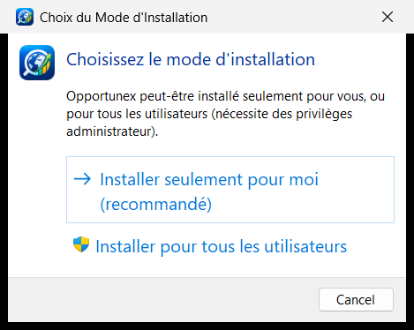
Figure 1 — Choix du mode d'installation
Installer seulement pour moi (recommandé) ne demande aucun droit administrateur. Installer pour tous les utilisateurs demande les droits administrateur.
2. Lisez la licence (GNU AGPL v3), cochez Je comprends et j'accepte les termes du contrat de licence, puis cliquez sur Suivant.
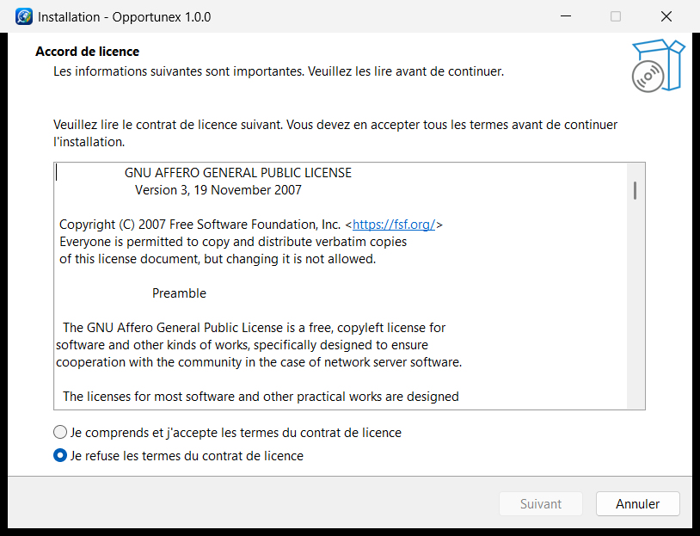
Figure 2 — Contrat de licence
3. Gardez le dossier proposé (dans votre profil Windows) ou cliquez sur Parcourir…, puis Suivant.
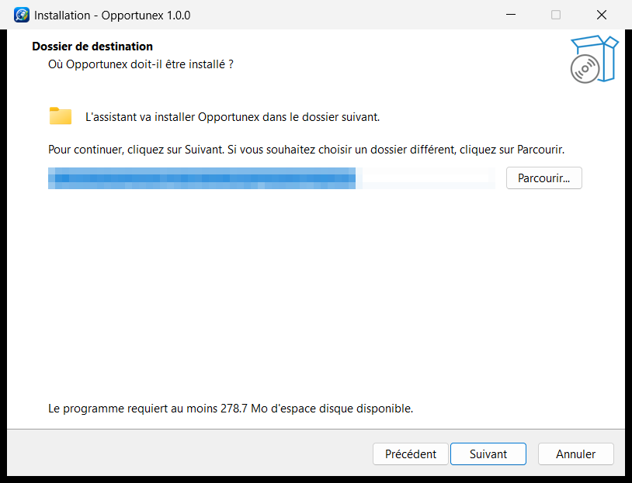
Figure 3 — Dossier de destination (chemin flouté)
4. Cochez Créer un raccourci sur le bureau si vous le souhaitez, puis Suivant.
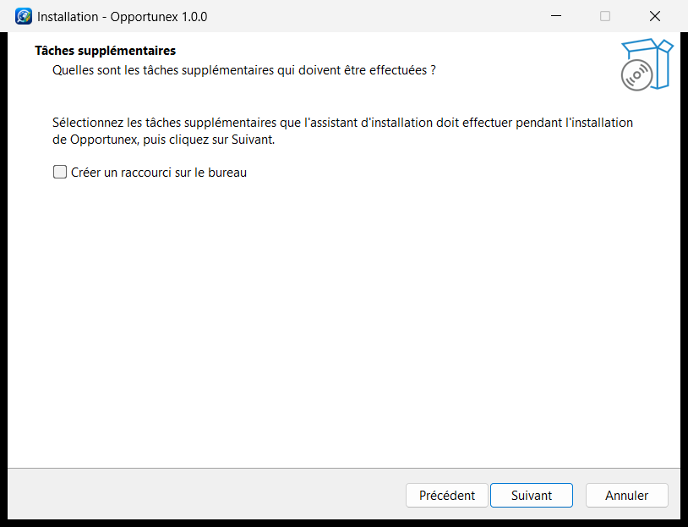
Figure 4 — Tâches supplémentaires
5. Vérifiez le récapitulatif et cliquez sur Installer.
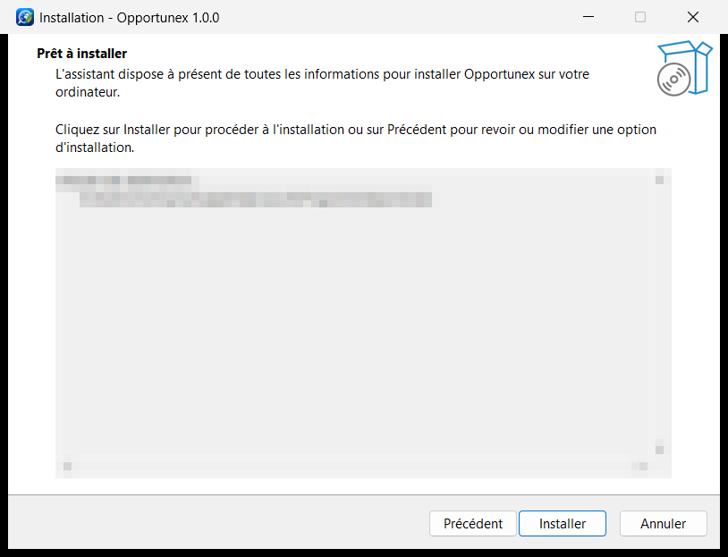
Figure 5 — Prêt à installer (récapitulatif flouté)
6. À la fin, laissez Lancer Opportunex coché et cliquez sur Terminer.
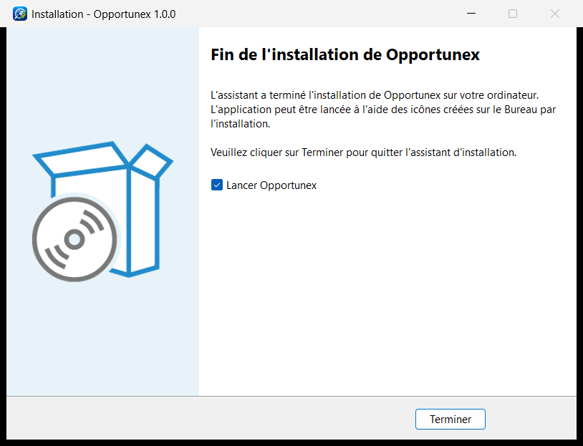
Figure 6 — Fin de l'installation
Un raccourci Opportunex est ajouté au menu Démarrer.

3.3 Version portable
1. Décompressez le fichier ZIP dans un dossier de votre choix (par exemple Documents\Opportunex).
2. Lancez opportunex.exe. Ne déplacez pas ce fichier hors de son dossier : il a besoin du sous-dossier engine.
La version portable utilise le même dossier de données que la version installée (voir 7.5).

3.4 Mettre à jour
La vérification automatique des mises à jour n'est pas encore disponible. Pour installer une nouvelle version, téléchargez-la et lancez son installateur : il remplace l'ancienne version en conservant vos données. Une sauvegarde de sécurité est créée automatiquement avant toute migration de la base.

3.5 Où sont mes données ?
Dans le dossier %APPDATA%\PIO (par exemple C:\Users\<vous>\AppData\Roaming\PIO) : profils chiffrés, documents chiffrés, sauvegardes et journaux. Le dossier exact est affiché dans Paramètres > Maintenance.

3.6 Désinstaller
1. Fermez Opportunex (icône de la zone de notification > Quitter si l'application y est réduite).
2. Ouvrez Paramètres Windows > Applications > Applications installées, choisissez Opportunex puis Désinstaller.
3. Une question vous demande s'il faut aussi supprimer vos données (profils, sauvegardes, journaux). Répondez Non pour les conserver — c'est le choix par défaut, recommandé si vous réinstallez.
La désinstallation retire aussi le lancement automatique à l'ouverture de session, s'il était activé.

4. Installation sous Debian/Ubuntu
Limite — Le paquet .deb de la version 1.0.0 est produit par un script de construction qui n'a pas encore pu être exécuté et testé sur une machine Linux. Les instructions ci-dessous décrivent le paquet prévu ; vérifiez la disponibilité du fichier sur la page de publication.

4.1 Installer
1. Téléchargez opportunex_1.0.0_amd64.deb et SHA256SUMS.txt, puis vérifiez l'empreinte : sha256sum -c SHA256SUMS.txt
2. Installez le paquet et ses dépendances : sudo apt install ./opportunex_1.0.0_amd64.deb
3. Lancez Opportunex depuis le menu des applications, ou la commande opportunex.
L'application est installée dans /opt/opportunex. Vos données sont dans ~/.local/share/pio. Les clés d'API éventuelles sont rangées dans le trousseau du bureau (GNOME Keyring ou KWallet).

4.2 Désinstaller
Commande : sudo apt remove opportunex
Vos données dans ~/.local/share/pio sont conservées ; supprimez ce dossier vous-même si vous voulez les effacer.

5. Premier lancement et configuration initiale
Au tout premier lancement, l'écran d'accueil s'affiche dans la langue et le thème de Windows. Sur la capture ci-dessous, Windows est en anglais et en thème sombre : choisissez Français pour passer l'application en français.
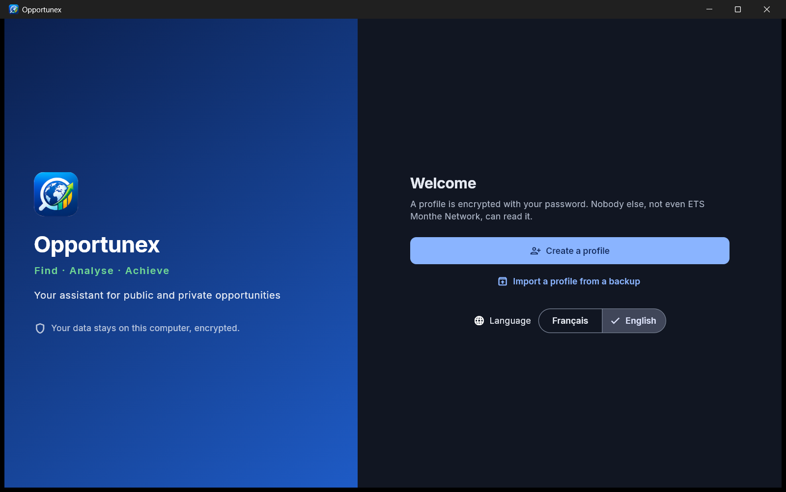
Figure 7 — Premier lancement de l'application installée (Windows en anglais)
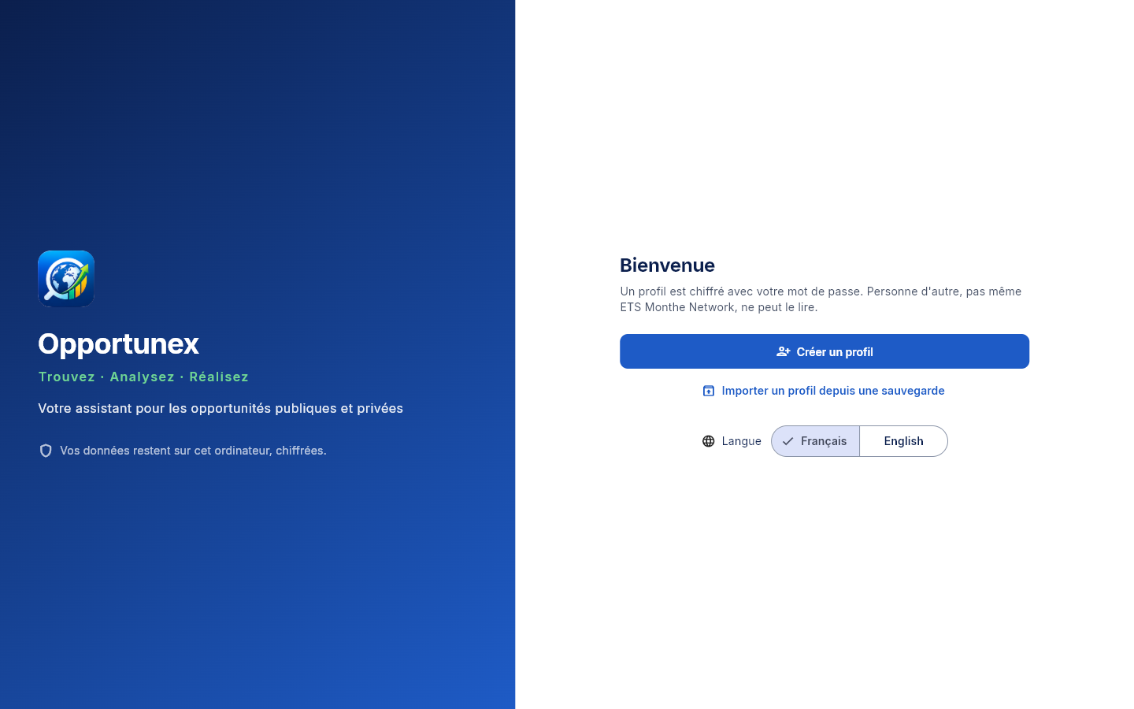
Figure 8 — Écran d'accueil en français
Créer un profil ouvre le formulaire d'inscription. Importer un profil depuis une sauvegarde restaure un profil à partir d'un fichier de sauvegarde Opportunex (.opxbak).

5.1 Créer votre profil local
1. Cliquez sur Créer un profil.
2. Saisissez votre nom, votre adresse électronique et un mot de passe d'au moins 12 caractères. L'indicateur de robustesse vous guide ; les mots de passe connus comme compromis sont refusés.
3. Confirmez le mot de passe, acceptez les conditions d'utilisation, puis cliquez sur Créer un compte.
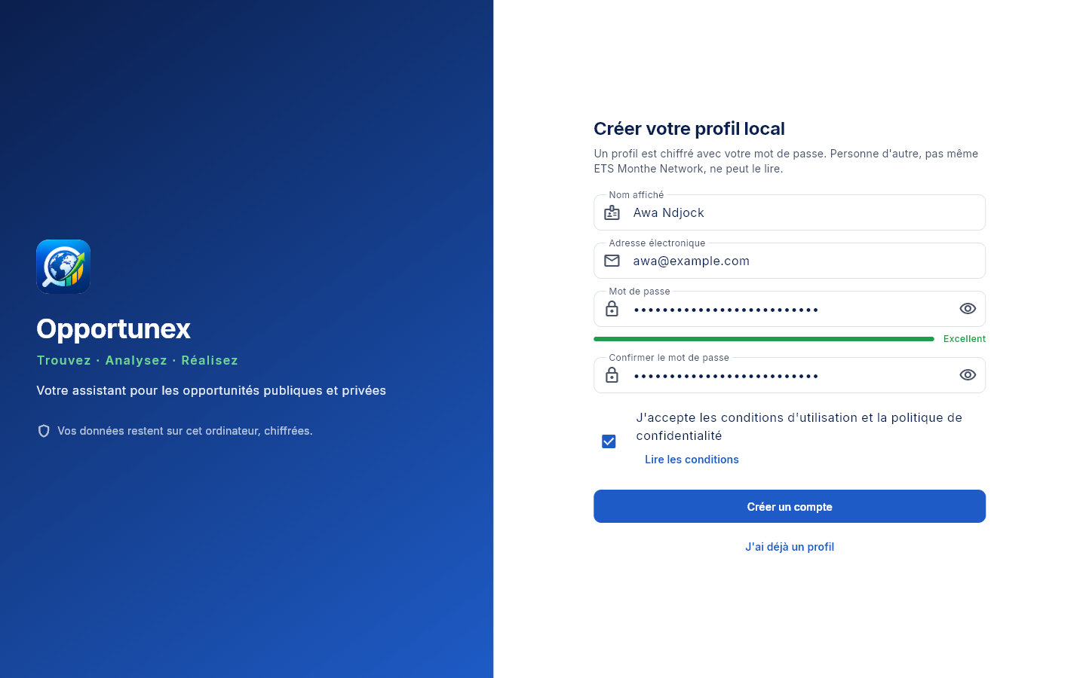
Figure 9 — Création d'un profil local
Conseil — Ce profil est local : il n'est pas créé sur Internet. Votre adresse sert seulement à vous identifier sur cet ordinateur et, si vous l'activez plus tard, pour la synchronisation.

5.2 Noter la phrase de récupération
Opportunex affiche ensuite 12 mots. C'est le seul moyen de récupérer vos données si vous oubliez votre mot de passe : personne d'autre, pas même ETS Monthe Network, ne peut les déchiffrer.
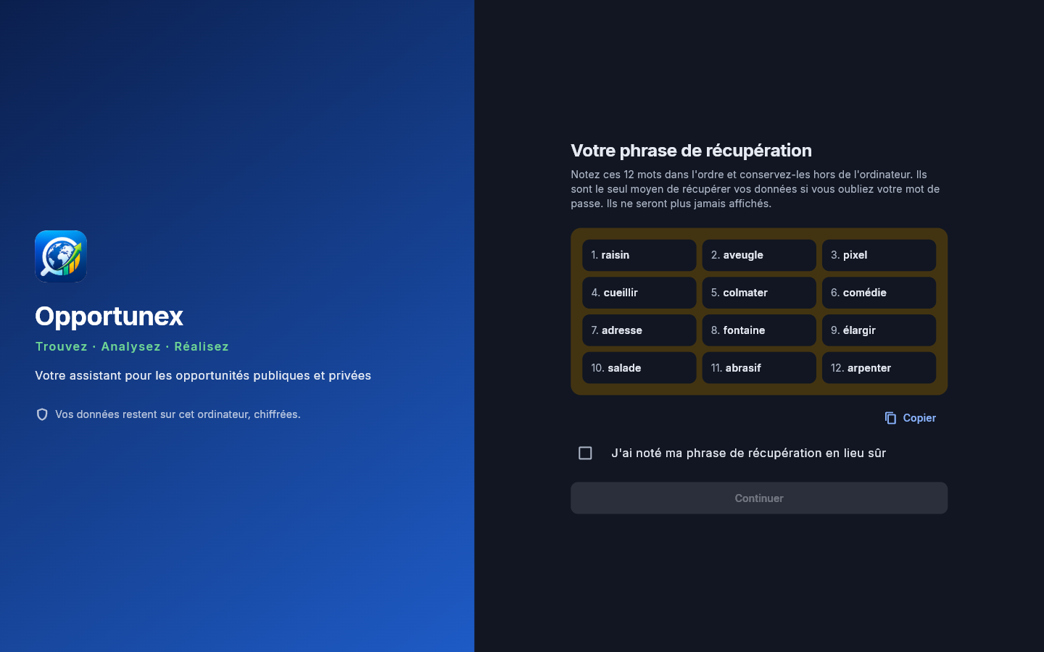
Figure 10 — Phrase de récupération de 12 mots (profil d'exemple)
Après la création du profil, le thème suit votre réglage de profil, par défaut celui de Windows (ici sombre). Vous pouvez le changer dans Paramètres > Compte et sécurité > Langue et apparence.
1. Recopiez les 12 mots dans l'ordre, sur papier, et rangez-les en lieu sûr.
2. Cochez la case de confirmation, puis cliquez sur Continuer.
Important — Ne photographiez pas la phrase et ne l'enregistrez pas dans un fichier non protégé.

5.3 Assistant de profil
L'assistant en 7 étapes pré-remplit votre profil, utilisé pour le score de pertinence et les brouillons : informations générales et liens, formation, expérience, compétences et langues, objectifs, projet ou organisation, récapitulatif. Toutes les étapes sont facultatives : Passer ou Plus tard vous amènent au tableau de bord, et Reprendre la configuration y reste proposé.
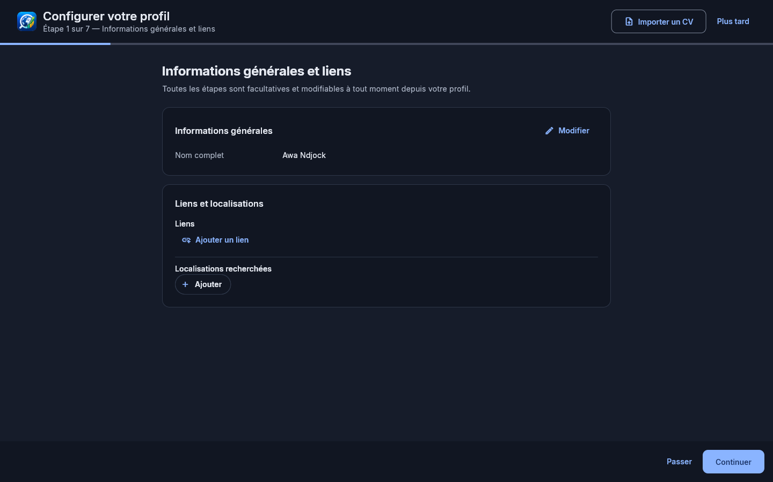
Figure 11 — Assistant de profil, première étape
Vous pouvez aussi commencer par importer votre CV (chapitre 7.2).

6. Présentation de l'interface et navigation

6.1 L'écran principal
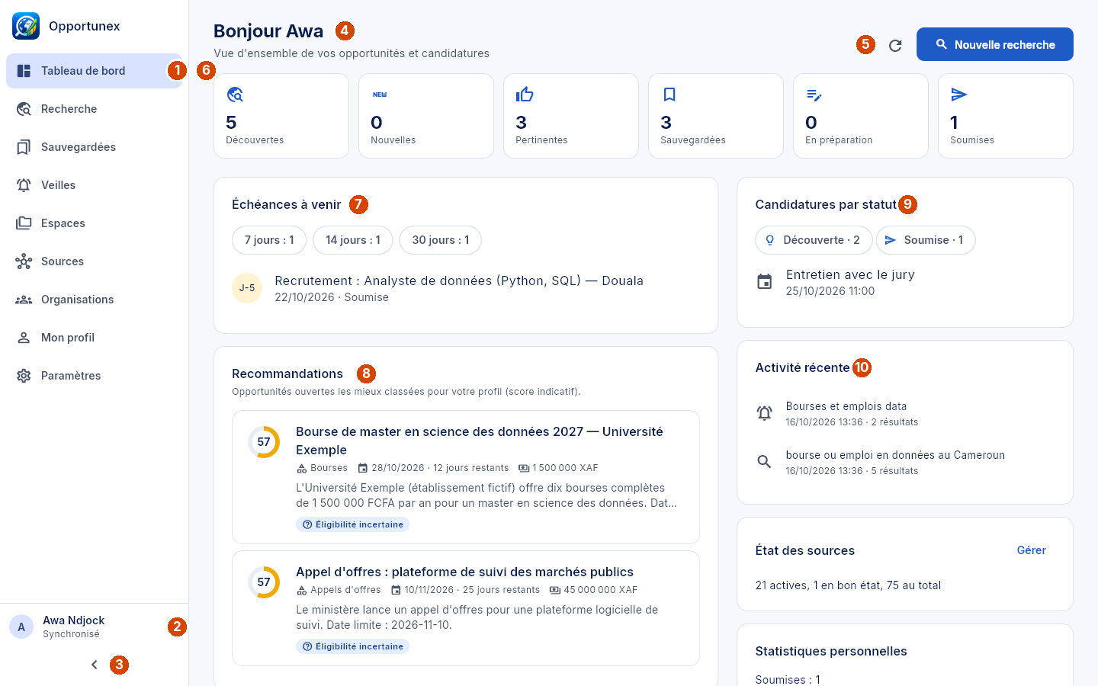
Figure 12 — Écran principal (tableau de bord) avec repères
Repère | Rôle
1 | Menu principal : une entrée par module (Ctrl+1 à Ctrl+9).
2 | Profil ouvert et mode (local ou synchronisé) ; cliquez pour changer de profil ou verrouiller.
3 | Réduire ou déplier le menu.
4 | Titre de la page et sous-titre.
5 | Action principale de la page (ici « Nouvelle recherche »).
6 | Compteurs : découvertes, nouvelles, pertinentes, sauvegardées, en préparation, soumises.
7 | Échéances à venir (7, 14 et 30 jours).
8 | Recommandations : opportunités ouvertes les mieux classées pour votre profil.
9 | Candidatures par statut et prochains événements.
10 | Activité récente, état des sources, statistiques personnelles.

6.2 Le menu principal
Entrée | Raccourci | Contenu
Tableau de bord | Ctrl+1 | Vue d'ensemble, échéances, recommandations
Recherche | Ctrl+2 | Nouvelle recherche, résultats, historique
Sauvegardées | Ctrl+3 | Opportunités suivies : liste, tableau, calendrier
Veilles | Ctrl+4 | Recherches automatiques et notifications
Espaces | Ctrl+5 | Espaces de travail par projet
Sources | Ctrl+6 | Catalogue des sources et liens officiels
Organisations | Ctrl+7 | Organisations partagées (avec synchronisation)
Mon profil | Ctrl+8 | Profil, import de CV
Paramètres | Ctrl+9 | Compte, préférences, confidentialité, IA, synchronisation, sauvegardes, maintenance, à propos

6.3 La palette de commandes
Appuyez sur Ctrl+K pour ouvrir la palette, tapez quelques lettres (« sauvegarde », « thème »…) puis Entrée. Elle donne accès à toutes les pages et aux actions courantes : nouvelle recherche, nouvelle veille, ajout de source, import de CV, changement de thème, verrouillage.
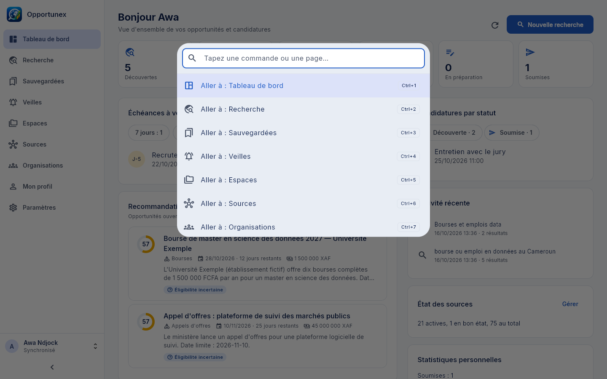
Figure 13 — Palette de commandes (Ctrl+K)

6.4 Raccourcis clavier
Raccourci | Action
Ctrl+K | Palette de commandes
Ctrl+F | Nouvelle recherche
Ctrl+1 à Ctrl+9 | Aller à une section du menu
Ctrl+L | Verrouiller le profil
F1 ou Ctrl+/ | Afficher l'aide des raccourcis
Échap | Fermer une fenêtre de dialogue
Tab / Maj+Tab | Passer d'un élément à l'autre (navigation entièrement au clavier)

6.5 Langue, thème et taille de fenêtre
Paramètres > Compte et sécurité > Langue et apparence permet de choisir le français ou l'anglais et le thème clair, sombre ou celui du système. L'interface s'adapte aux petites fenêtres (menu réduit à des icônes) et aux grandes tailles de texte de Windows.
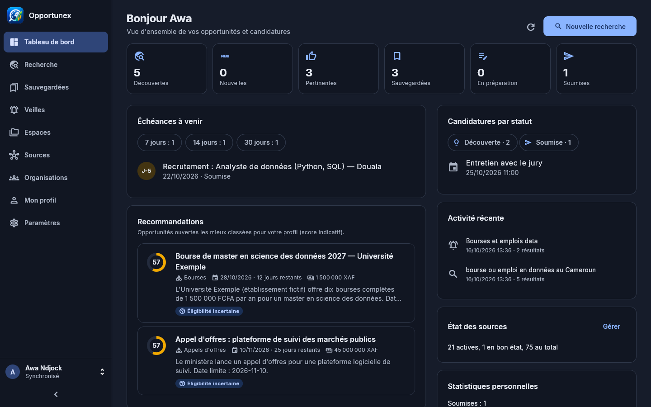
Figure 14 — Thème sombre
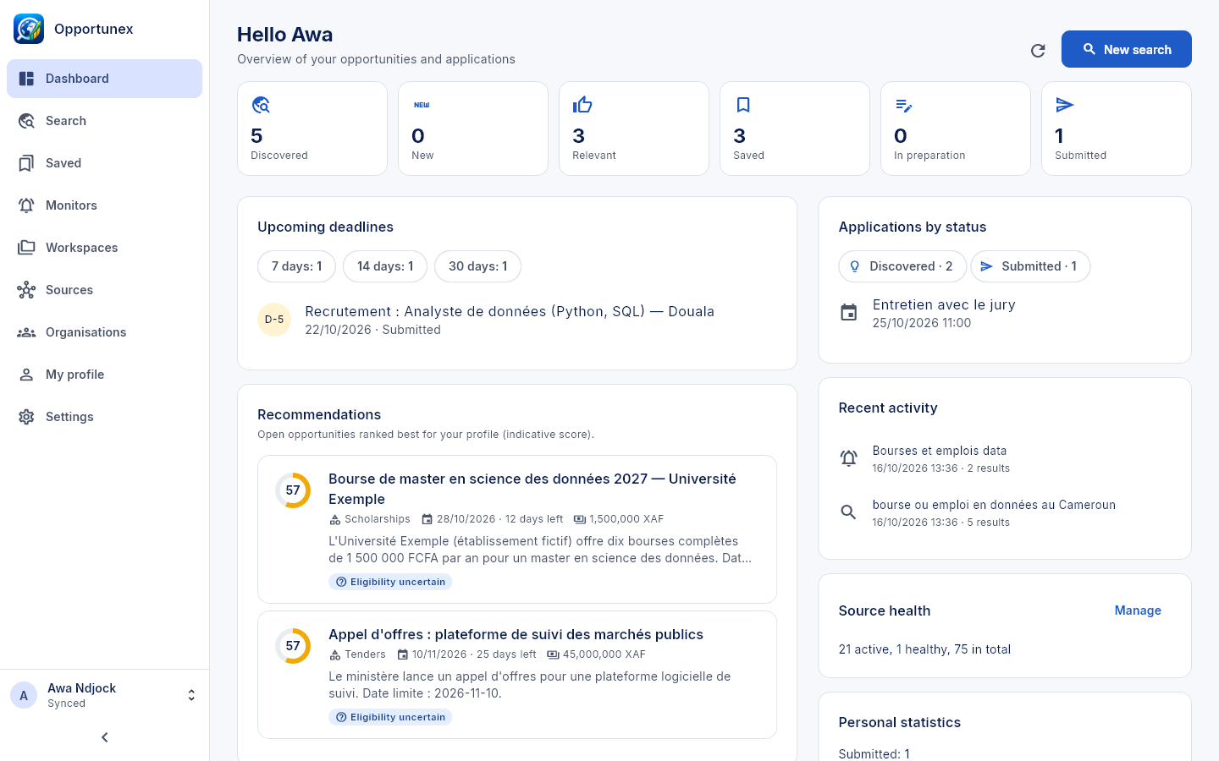
Figure 15 — Interface en anglais

7. Description des modules et procédures pas à pas
Ce chapitre décrit chaque module, avec ses procédures pas à pas à côté de l'écran concerné.

7.1 Mon profil
Le profil décrit votre parcours : informations générales, liens, formations, expériences, compétences, langues, objectifs, organisation éventuelle. Il sert au score de pertinence et aux brouillons ; il n'est jamais envoyé à un tiers sans votre consentement explicite. L'indicateur de complétude montre ce qui manque.
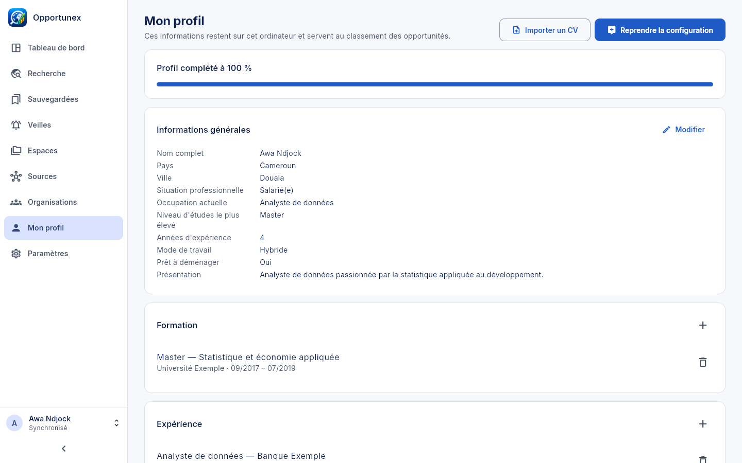
Figure 16 — Mon profil
1. Ouvrez Mon profil (Ctrl+8).
2. Cliquez sur le bouton de modification d'une rubrique, complétez les champs puis enregistrez.
3. Pour retirer un élément (formation, expérience…), utilisez son bouton de suppression puis confirmez.

7.2 Importer un CV
L'import pré-remplit le profil à partir d'un CV PDF, DOCX ou TXT de 10 Mo au plus. L'analyse se fait sur votre ordinateur. Rien n'est ajouté sans votre validation, élément par élément.
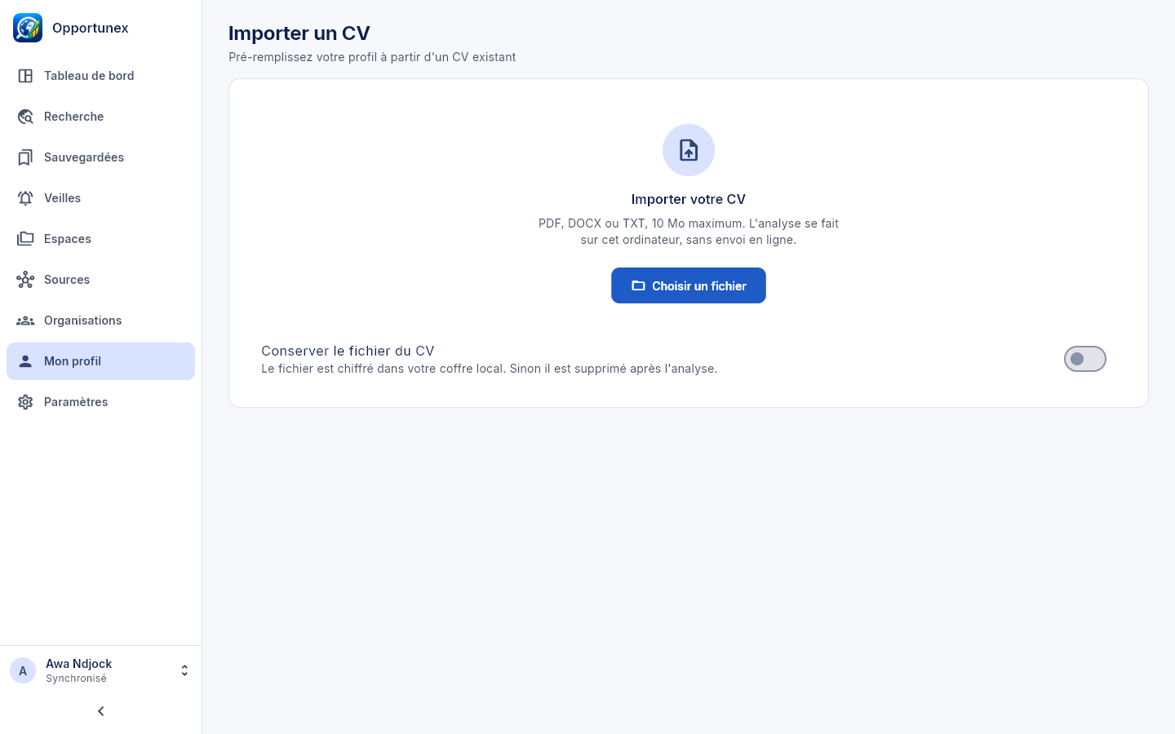
Figure 17 — Import de CV
1. Mon profil > Importer un CV > Choisir un fichier.
2. Pour chaque élément détecté, choisissez Accepter, corrigez-le, ou Rejeter.
3. Choisissez de conserver le fichier du CV (il est alors chiffré dans votre coffre local) ou non.
4. Cliquez sur Ajouter au profil.
Limite — Un CV scanné (image) ou protégé ne contient pas de texte lisible : remplissez alors le profil à la main. L'option Analyser avec l'IA n'apparaît que si l'IA est activée (7.11).

7.3 Rechercher des opportunités
Décrivez ce que vous cherchez en français ou en anglais, comme vous le diriez à quelqu'un : « bourse de master en données au Cameroun », « stage marketing à Douala », « appel d'offres informatique 2027 ».
1. Ouvrez Recherche (Ctrl+2 ou Ctrl+F) et tapez votre demande.
2. Cliquez sur Analyser : Opportunex affiche les Critères de recherche qu'il a compris (catégories, pays, mots-clés…).
3. Corrigez librement : retirez un critère avec sa croix, ajoutez-en avec Ajouter, choisissez un mode de travail, une date limite maximale, ou incluez les annonces expirées.
4. Cliquez sur Lancer la recherche. La progression s'affiche source par source ; vous pouvez continuer à utiliser l'application pendant ce temps.
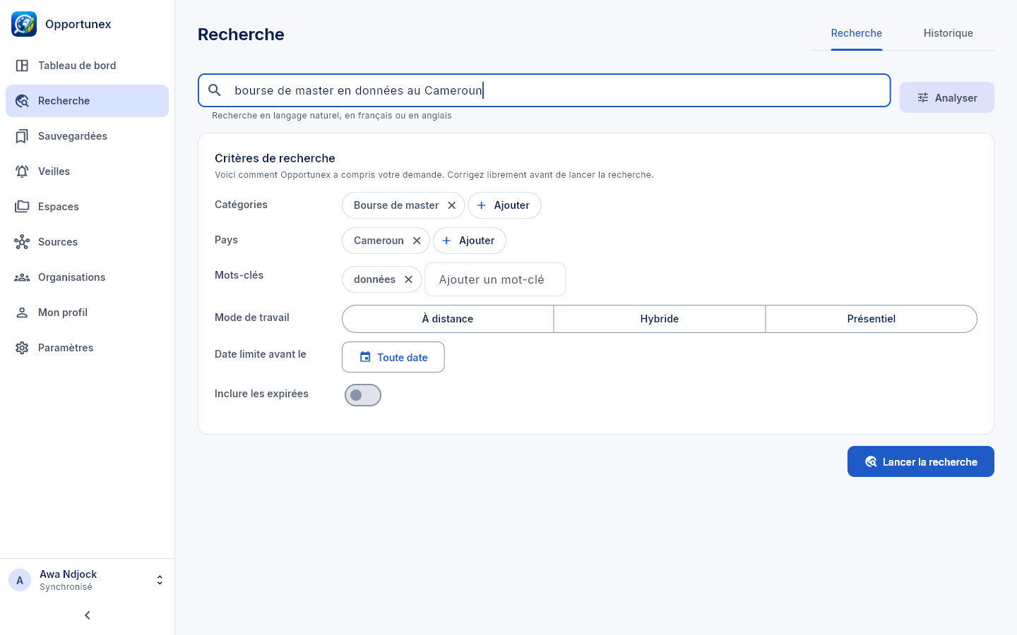
Figure 18 — Critères compris et modifiables avant la recherche
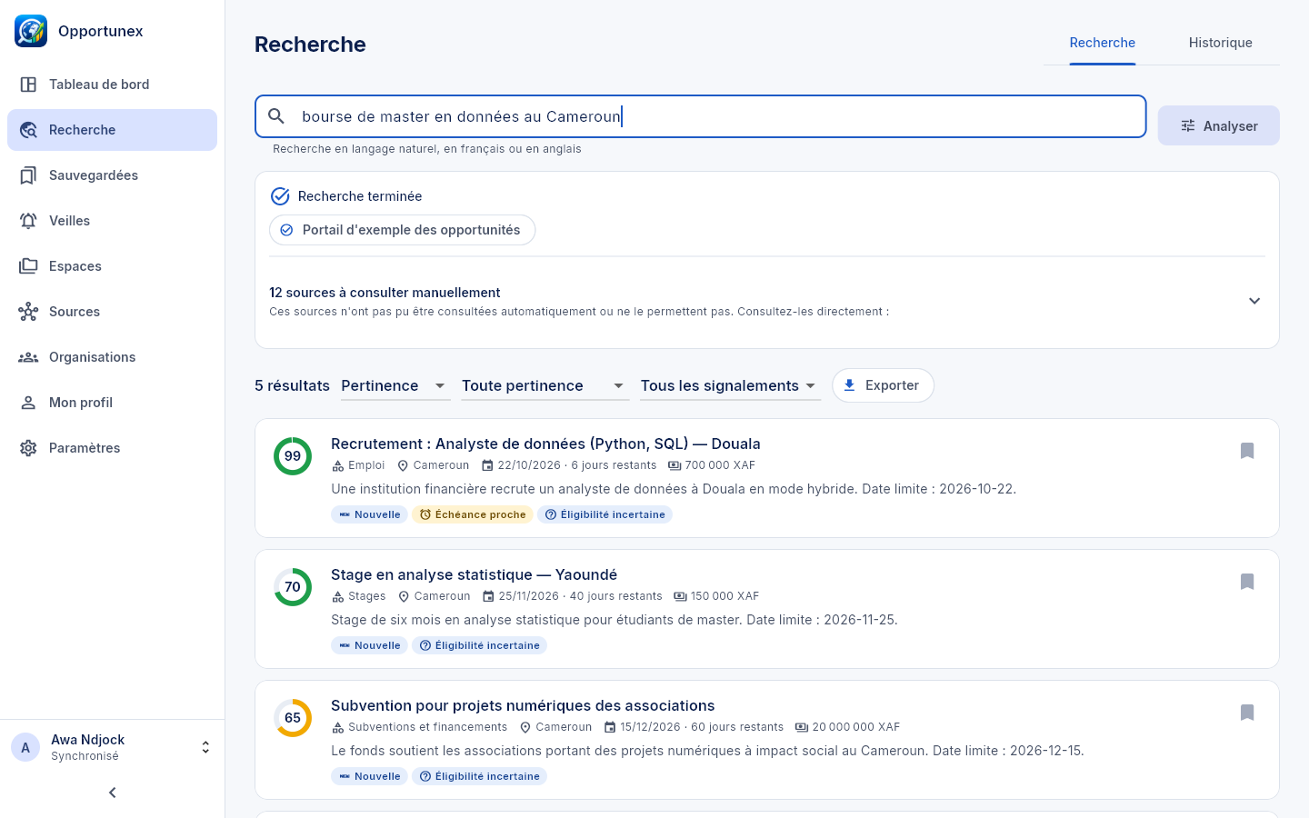
Figure 19 — Résultats d'une recherche
En haut des résultats, la liste sources à consulter manuellement donne le lien officiel des portails qui n'ont pas pu être interrogés automatiquement. Chaque résultat affiche son score, sa catégorie, son pays, sa date limite (avec le nombre de jours restants), le montant s'il est publié, et des badges : Nouvelle, Échéance proche, Éligibilité incertaine…

Trier, filtrer et exporter les résultats
- Tri : Pertinence, Date limite, Publication, Montant ou Ajout récent.
- Filtre de score : toute pertinence ou score minimal.
- Filtre de signalement : nouvelles, échéance proche, etc.
- Exporter : CSV, XLSX (Excel), PDF ou JSON, enregistré à l'endroit de votre choix.
L'onglet Historique liste vos recherches précédentes : Voir les résultats, Relancer, Comparer avec l'exécution précédente, ou Enregistrer la recherche pour la relancer plus tard ou en faire une veille.

7.4 Fiche d'opportunité
Cliquez sur un résultat pour ouvrir sa fiche : aperçu, date limite, éligibilité, qualifications, pièces à fournir, avantages financiers, procédure, contact public, éditeur et sources, vérification. Chaque valeur porte une étiquette d'origine (Explicite : écrite dans l'annonce) et, au survol ou en dessous, l'extrait exact d'où elle provient. Les clauses importantes sont reproduites mot pour mot.
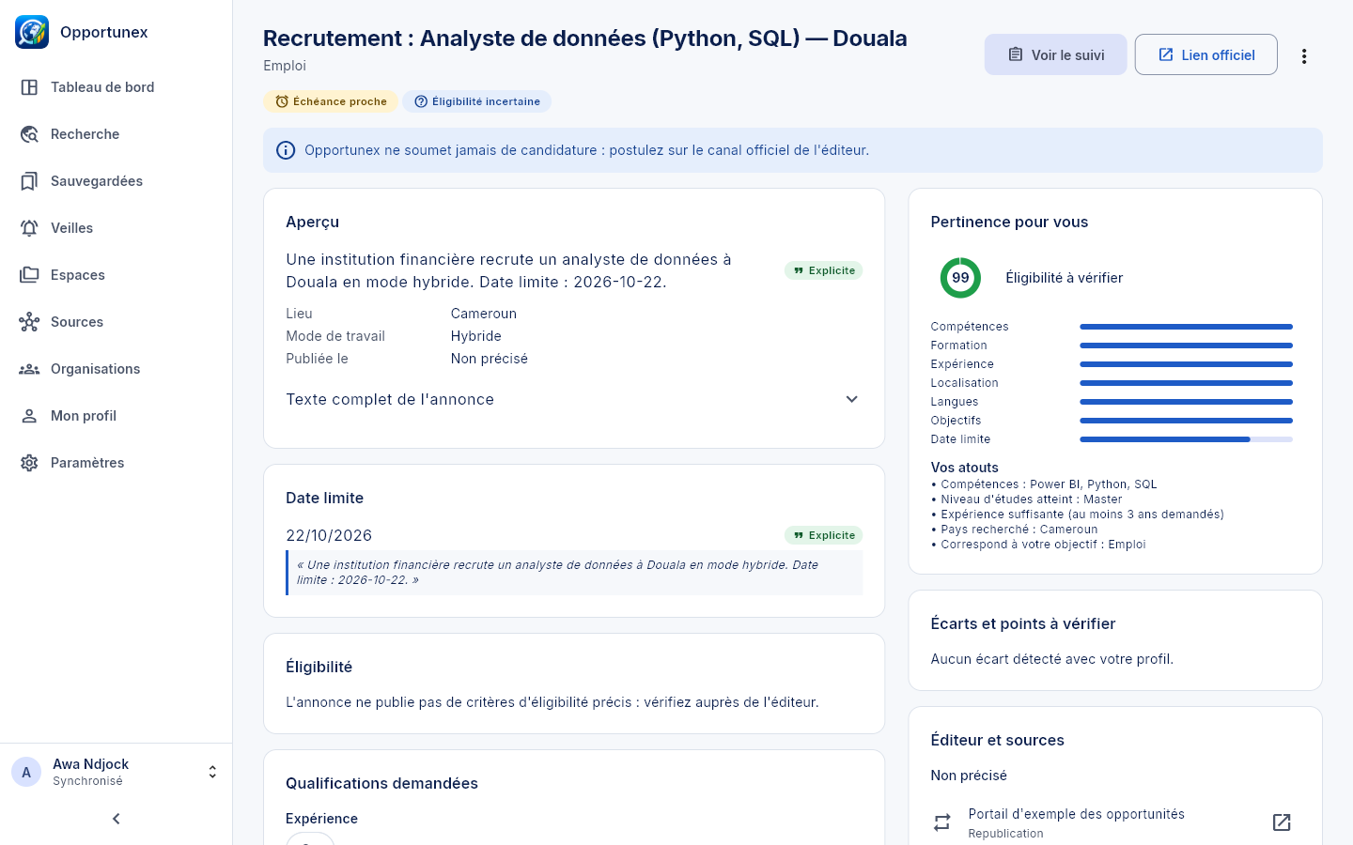
Figure 20 — Fiche d'opportunité
La colonne Pertinence pour vous détaille le score par critère (compétences, formation, expérience, localisation, langues, objectifs, date limite), vos atouts et les écarts à vérifier.
- Lien officiel : ouvre l'annonce d'origine dans votre navigateur. C'est là que vous postulez.
- Sauvegarder / Voir le suivi : ajoute l'opportunité à vos candidatures suivies.
- Menu ⋮ : Revérifier sur le site officiel, ajouter à un espace, marquer comme pertinent ou non pertinent (ajuste vos recommandations), écarter.
Important — Lorsque l'annonce ne publie pas de critères d'éligibilité précis, Opportunex l'indique au lieu de deviner : vérifiez auprès de l'organisme.

7.5 Suivre vos candidatures (Sauvegardées)
Chaque opportunité sauvegardée devient une candidature suivie, avec un statut parmi 11 : À examiner, Découverte, En préparation, Prête à soumettre, Soumise, Entretien, Acceptée, Refusée, Retirée, Expirée, Archivée. Trois vues sont proposées :
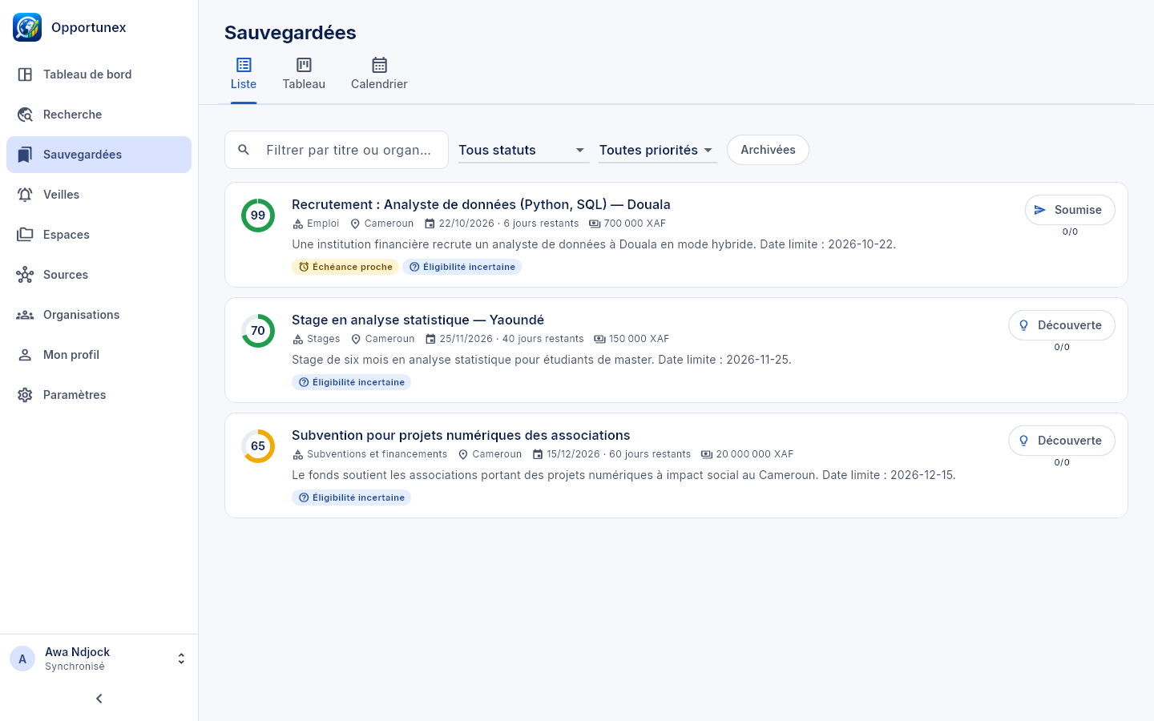
Figure 21 — Vue liste
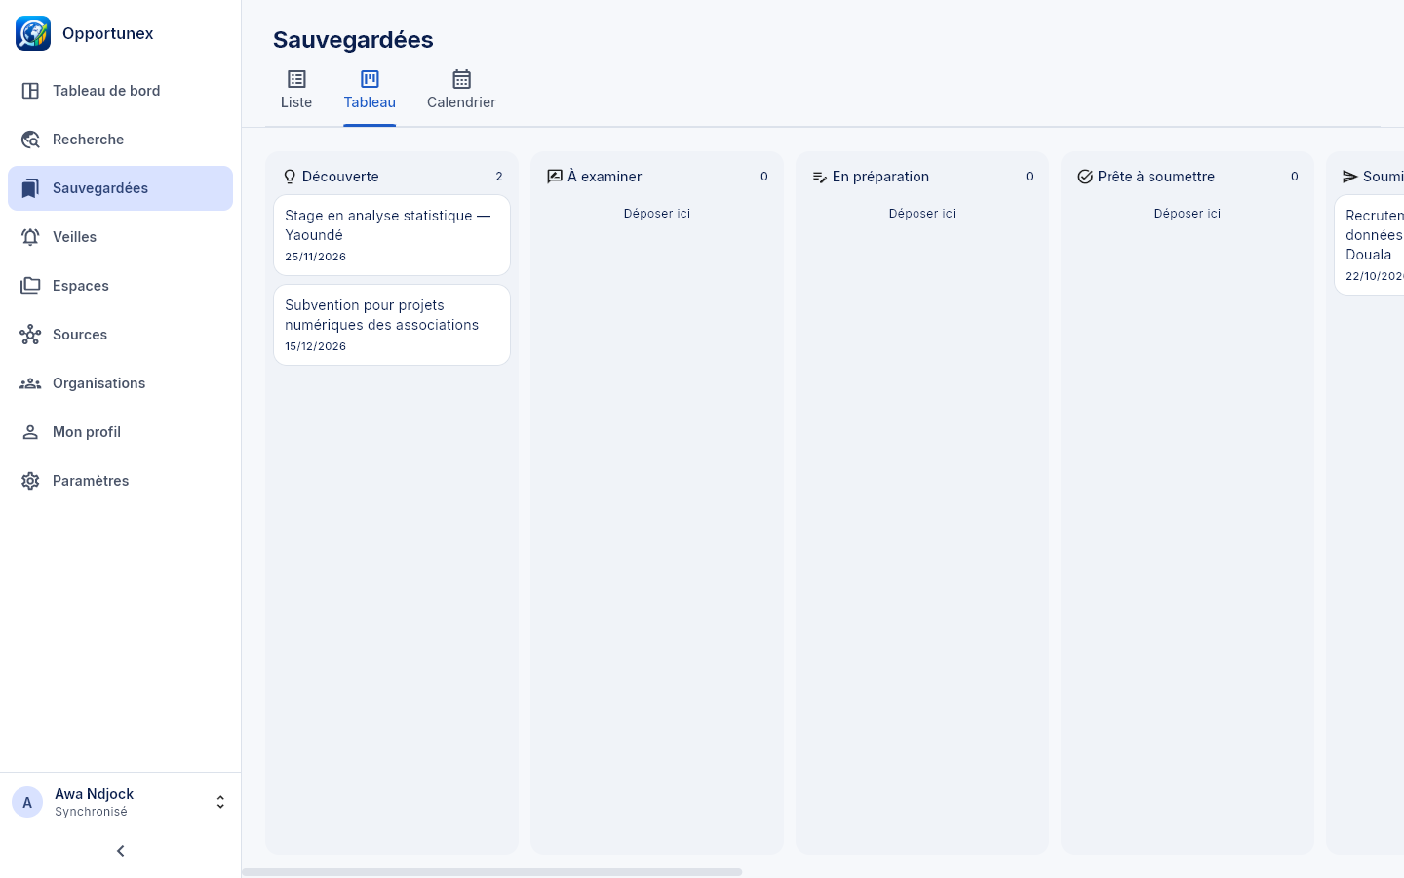
Figure 22 — Vue tableau (glisser-déposer entre statuts)
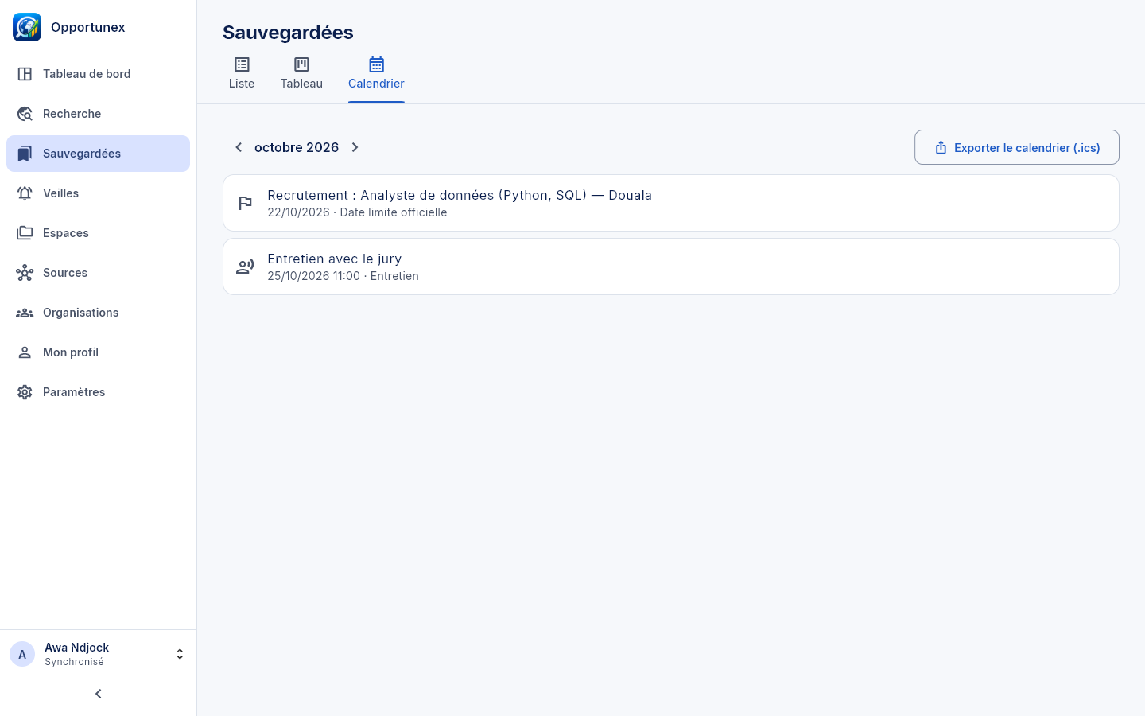
Figure 23 — Vue calendrier
Dans le calendrier, Exporter le calendrier (.ics) produit un fichier à importer dans Outlook, Google Agenda ou Thunderbird.

Détail d'une candidature
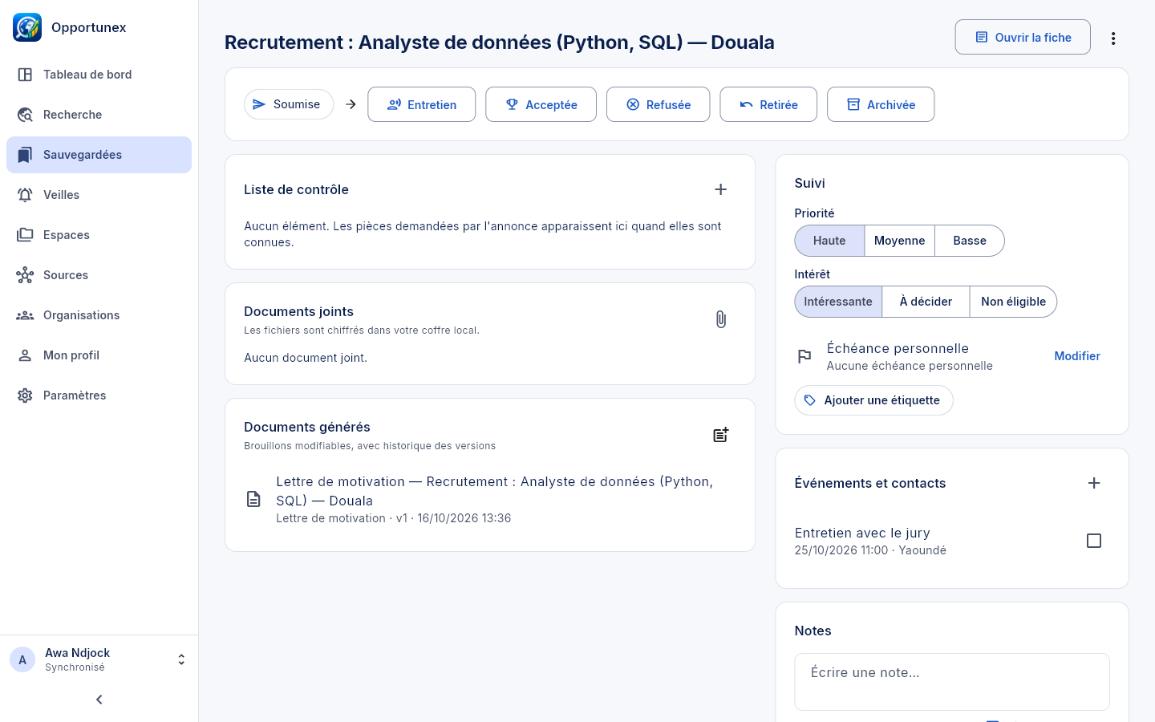
Figure 24 — Candidature : statut, événements, notes, documents
1. Changez le statut avec les boutons en haut de la page ; l'historique est conservé.
2. Ajoutez un événement (entretien, relance…) avec sa date : il apparaît au tableau de bord et dans le calendrier.
3. Ajoutez des notes, une Priorité, des étiquettes, une Échéance personnelle, et cochez la Liste de contrôle des pièces à fournir.
4. Joindre un fichier (25 Mo maximum chacun) : les fichiers sont chiffrés dans votre coffre local.
5. Ne plus suivre retire l'opportunité de vos candidatures ; Archiver la range sans la supprimer.

Brouillons de documents
Depuis une candidature, Opportunex prépare un brouillon : lettre de motivation, lettre de candidature à une bourse, e-mail de candidature, demande de subvention, résumé de projet, préparation d'entretien, suggestions d'adaptation du CV. Le brouillon n'utilise que votre profil validé ; un contrôle signale toute information qui n'en provient pas. Relisez-le, modifiez-le, puis exportez-le en DOCX, PDF ou Markdown.

Rappels
Des rappels sont envoyés avant chaque date limite : par défaut 14, 7, 3 et 1 jours avant (Paramètres > Préférences > Rappels avant échéance).

7.6 Veilles
Une veille relance une recherche à intervalle régulier et vous notifie des nouvelles opportunités au-dessus d'un score minimal.
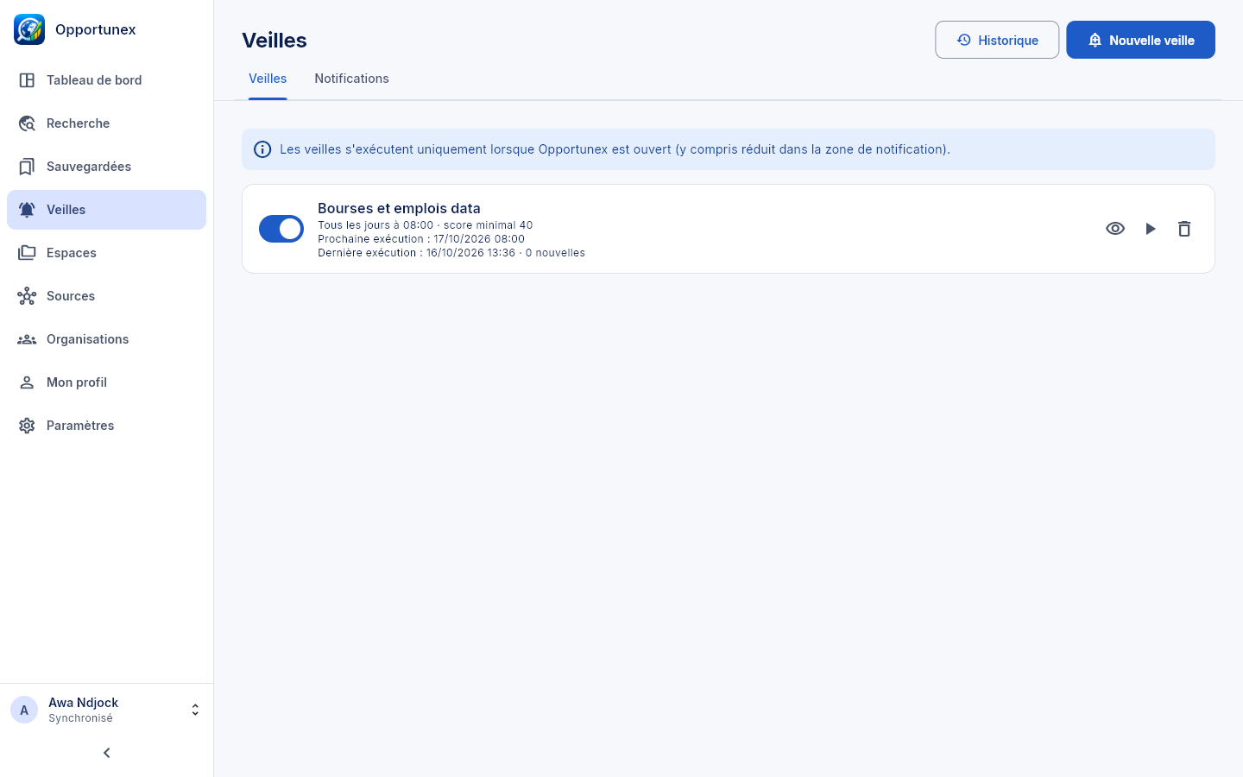
Figure 25 — Veilles
1. Veilles > Nouvelle veille.
2. Donnez un nom, la recherche à surveiller, la fréquence (quotidienne à une heure donnée, ou hebdomadaire) et le score minimal.
3. Enregistrez. Exécuter maintenant lance une exécution immédiate ; Historique montre les exécutions passées.
Limite — Les veilles ne s'exécutent que lorsque Opportunex est ouvert, y compris réduit dans la zone de notification. Activez Lancer Opportunex à l'ouverture de session (Paramètres > Préférences) pour qu'elles tournent sans y penser.

7.7 Espaces de travail
Un espace regroupe des recherches, des opportunités et des notes autour d'un projet (par exemple « Master 2027 »). Vous pouvez partir d'un modèle.
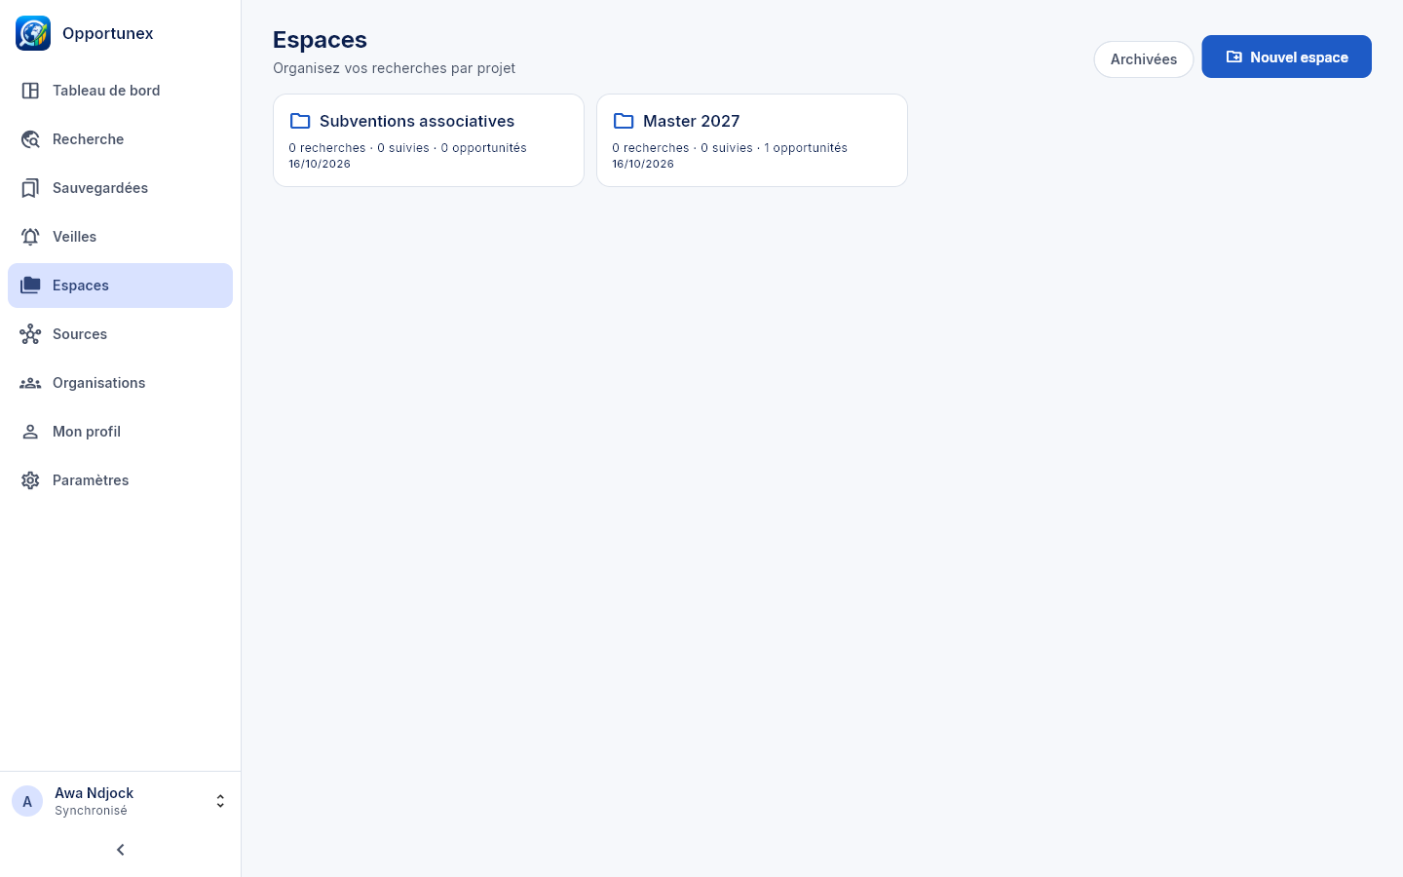
Figure 26 — Liste des espaces
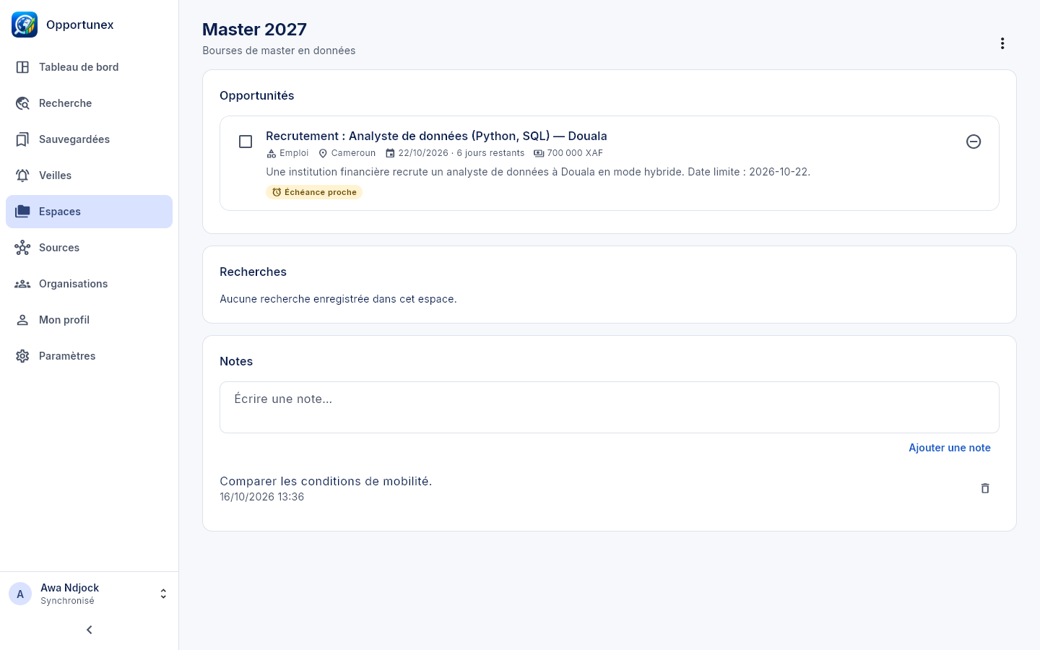
Figure 27 — Un espace : recherches, opportunités, notes
- Rechercher dans cet espace : la recherche et ses résultats y sont rattachés.
- Ajoutez une opportunité depuis sa fiche (menu ⋮ > Ajouter à un espace).
- Cochez plusieurs opportunités puis Comparer pour les voir côte à côte.
- Archivez ou supprimez un espace depuis son menu.

7.8 Sources
Le catalogue liste les sources publiques interrogées : organisations internationales, portails de bourses et d'emploi, marchés publics… Pour chacune : catégories couvertes, fiabilité, dernier succès ou dernière erreur. Les sources sans flux exploitable ou sans autorisation claire sont proposées en lien officiel uniquement.
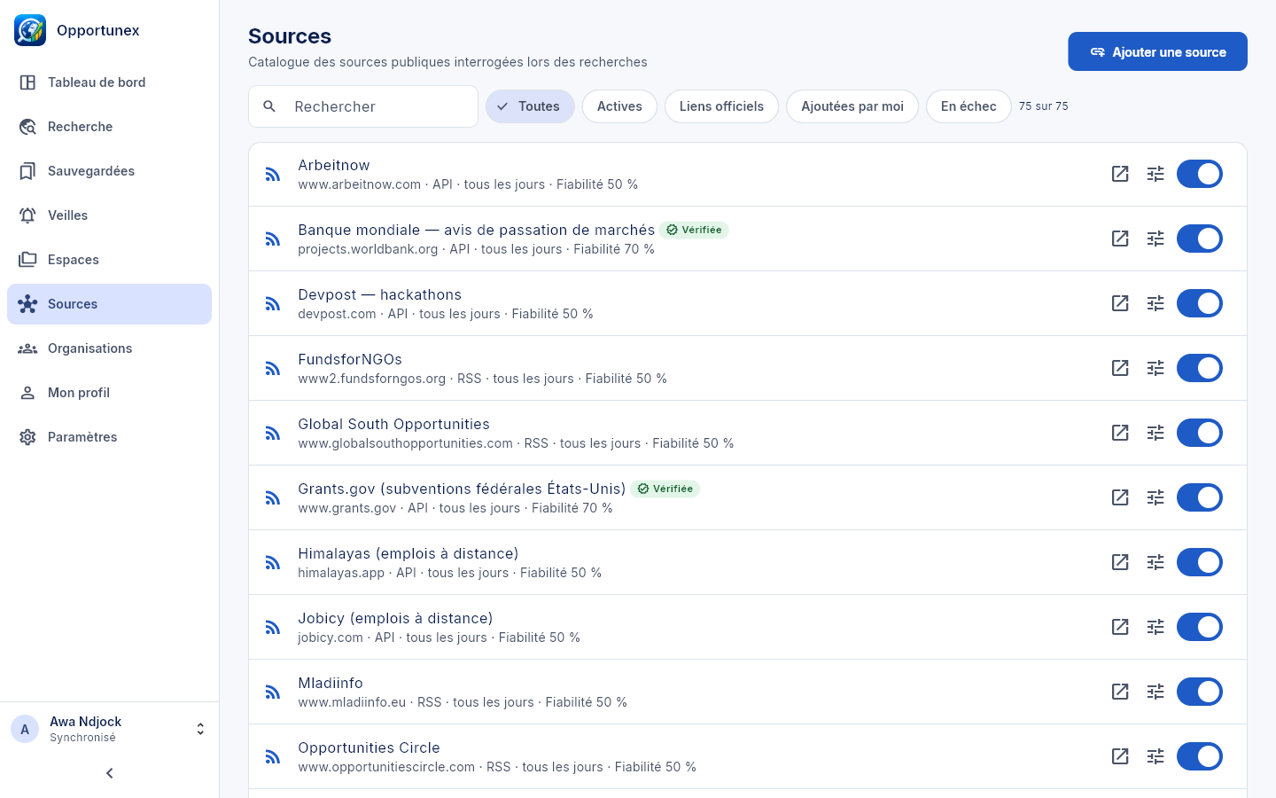
Figure 28 — Catalogue des sources
1. Pour ajouter une source : Ajouter une source, collez l'adresse d'une page publique, puis Détecter et ajouter. Opportunex cherche un flux RSS/Atom ou des données structurées.
2. Pour régler une source : Fréquence et catégories (jamais plus d'une fois par heure).
3. Activez ou désactivez une source avec son interrupteur.
Opportunex n'interroge que des pages publiques, respecte le fichier robots.txt de chaque site et espace ses requêtes.

7.9 Organisations
Une organisation (association, ONG, entreprise, établissement…) permet de partager des espaces et des opportunités entre plusieurs personnes, chiffrés de bout en bout. Elle nécessite la synchronisation (7.12).
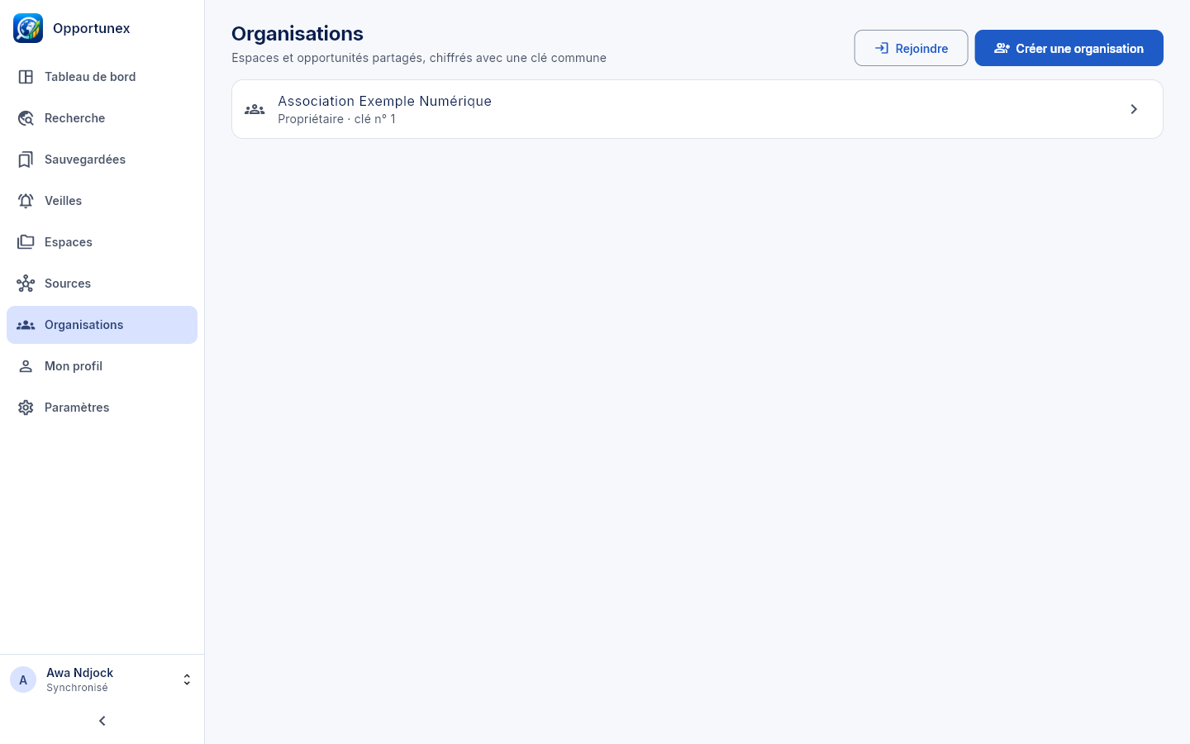
Figure 29 — Organisations
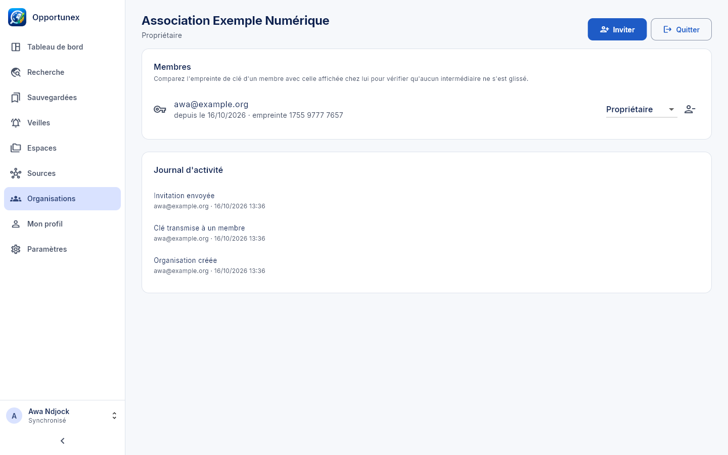
Figure 30 — Détail d'une organisation : membres, invitations, journal
1. Créer une organisation (nom, type).
2. Inviter un membre par adresse électronique ou par code, avec un rôle.
3. Partagez un espace : dans l'espace, Partager avec une organisation.
4. Un membre peut quitter l'organisation ; il conserve une copie personnelle des éléments partagés.

7.10 Paramètres

Compte et sécurité
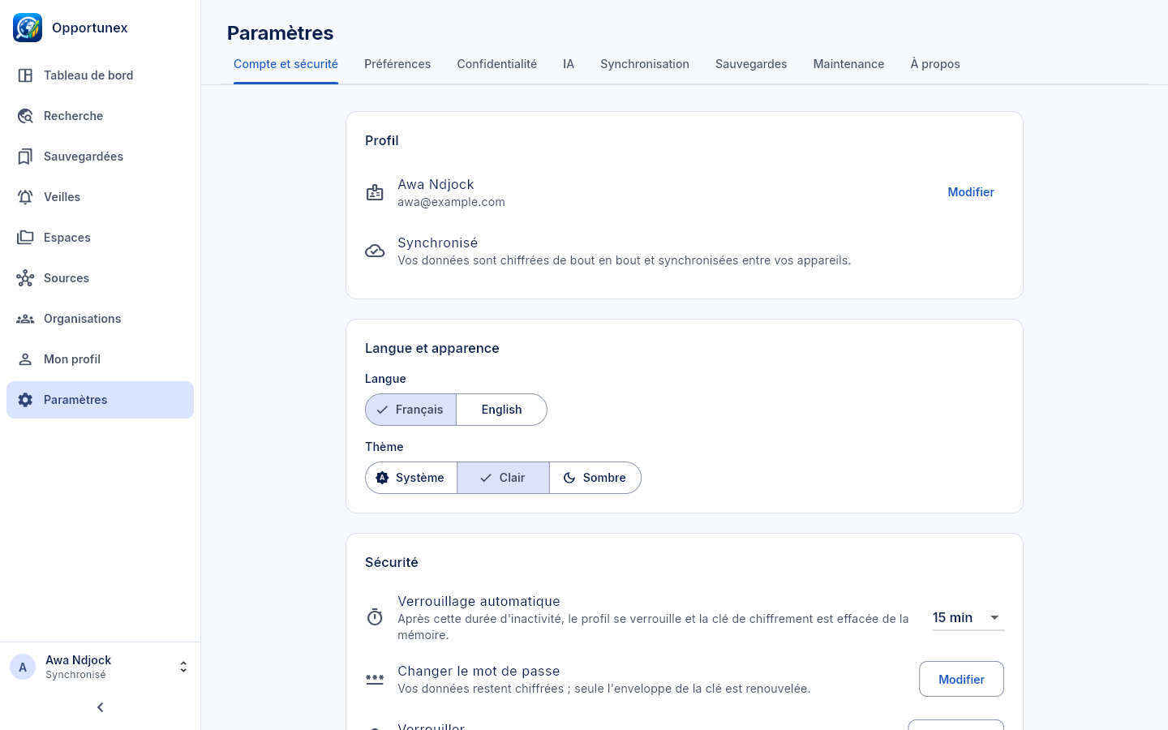
Figure 31 — Compte et sécurité
- Langue et apparence : français ou anglais ; thème système, clair ou sombre.
- Verrouillage automatique : après une inactivité de 15 minutes par défaut (1 à 240 minutes).
- Changer le mot de passe : vos données restent chiffrées ; seule l'enveloppe de la clé est renouvelée.
- Supprimer le compte : efface définitivement de cet ordinateur le profil, ses documents et ses sauvegardes (confirmation par mot de passe et saisie de DELETE).

Préférences
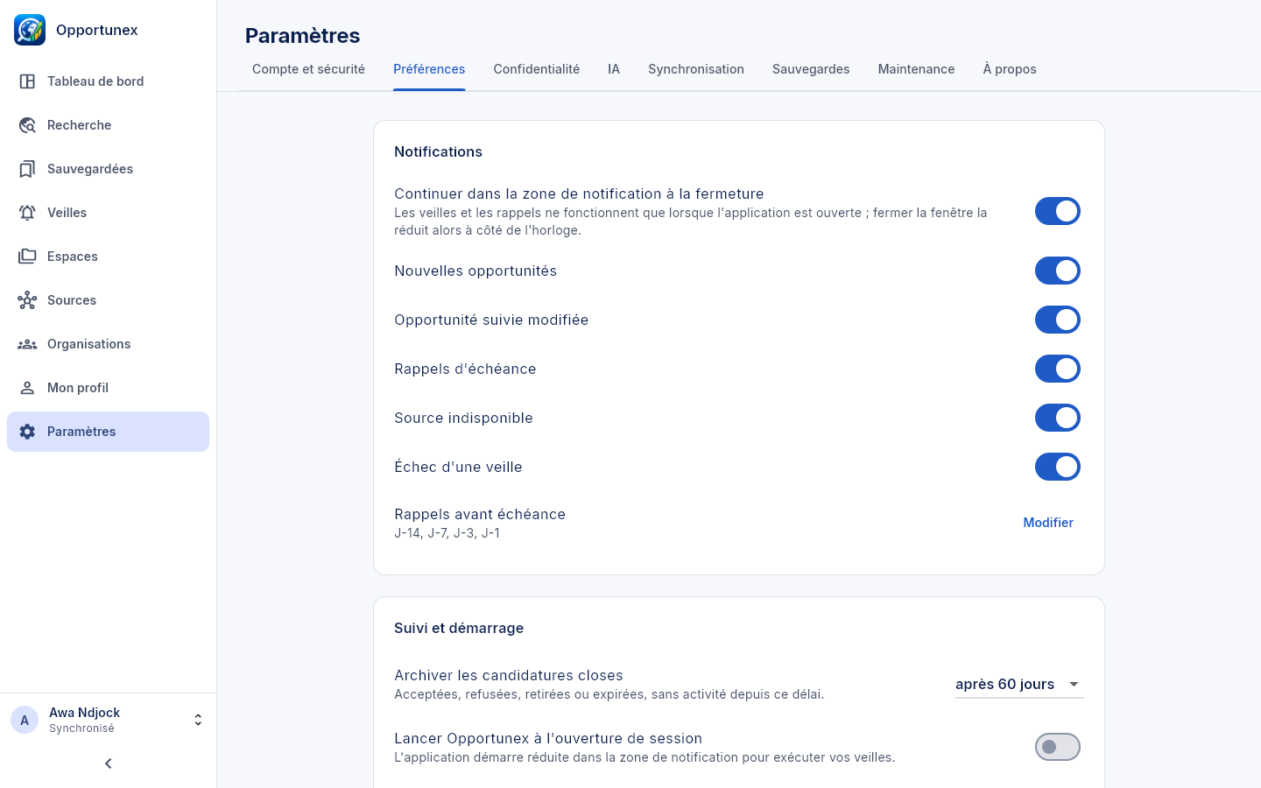
Figure 32 — Préférences
- Notifications : nouvelles opportunités, opportunité suivie modifiée, rappels d'échéance, source indisponible, échec d'une veille ; jours de rappel avant échéance.
- Réseau : proxy, économiseur de données (ne télécharge pas les pages de détail), volume maximal par recherche.
- Pondération du score : importance de chaque critère.
- Suivi et démarrage : réduction dans la zone de notification à la fermeture, archivage automatique des candidatures closes, lancement à l'ouverture de session.

Confidentialité
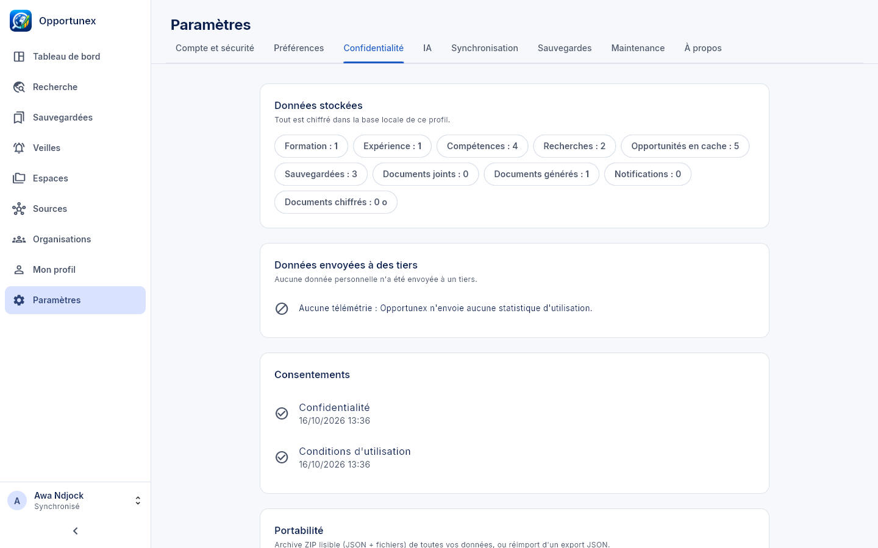
Figure 33 — Tableau de bord de confidentialité
- Données stockées (tout est chiffré dans la base locale du profil).
- Données envoyées à des tiers : journal de chaque envoi (uniquement si vous avez utilisé une IA en ligne ou la synchronisation).
- Consentements donnés, avec Retirer pour les annuler.
- Portabilité : Exporter toutes mes données (archive ZIP lisible : JSON + fichiers) et Importer un export JSON.
- Effacement sélectif : supprimez précisément les détails du profil, l'historique des recherches non enregistrées, les opportunités non sauvegardées, les documents joints, les notifications ou les journaux (confirmation en saisissant ERASE). Le compte et les candidatures sont conservés.
- Aucune télémétrie : Opportunex n'envoie aucune statistique d'utilisation.

Maintenance
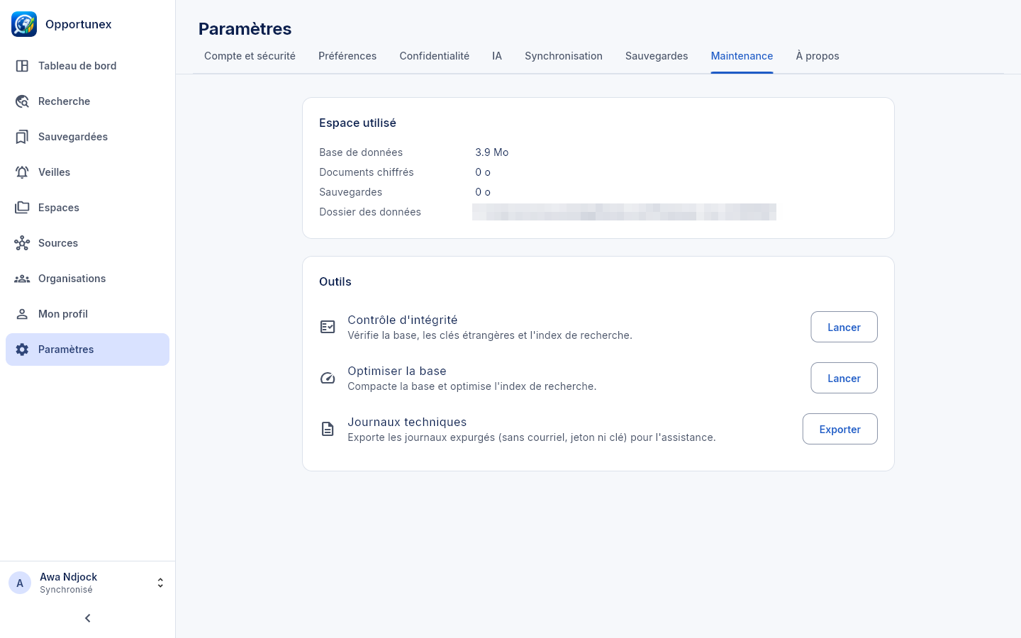
Figure 34 — Maintenance
- Espace utilisé et dossier des données.
- Contrôle d'intégrité et Optimiser la base.
- Journaux techniques : export expurgé (sans courriel, jeton ni clé) à joindre à un signalement.

À propos
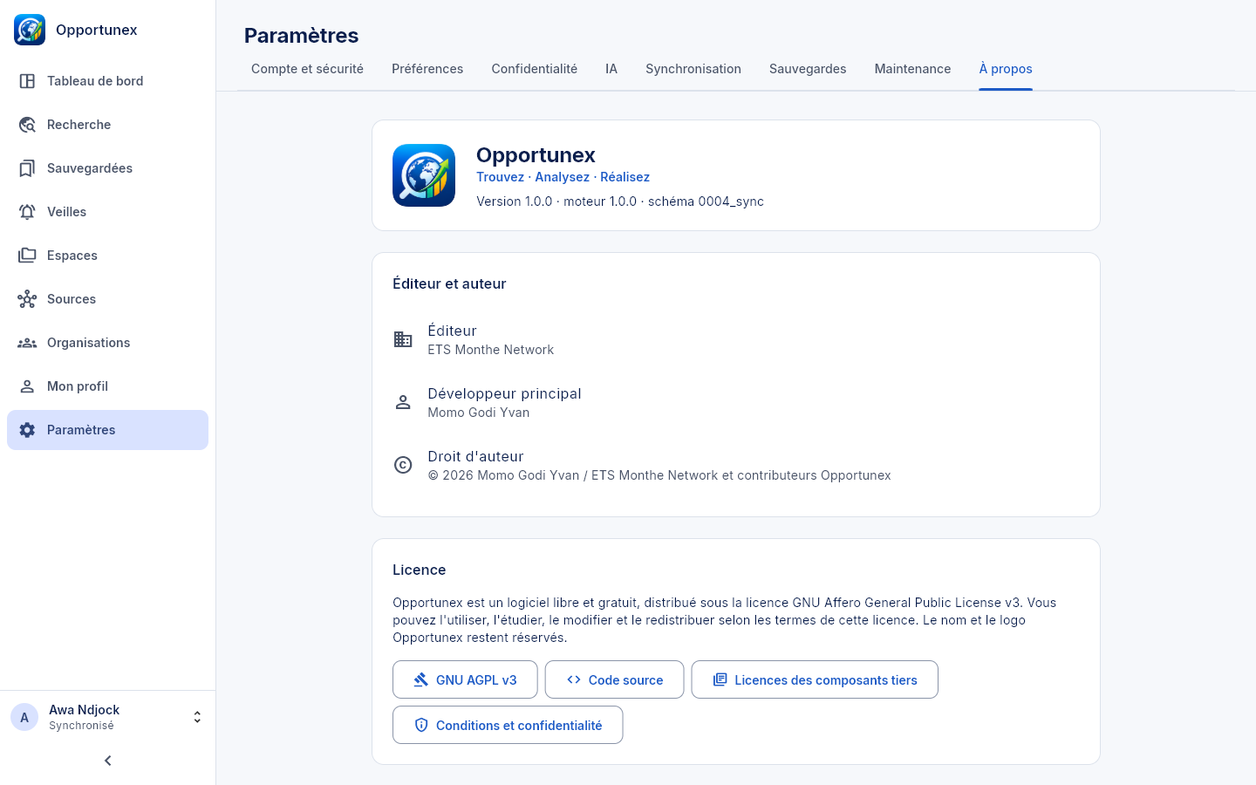
Figure 35 — À propos : version, éditeur, licence
Cette page affiche la version, l'éditeur, l'auteur, la licence GNU AGPL v3 et la liste des licences tierces. Les conditions d'utilisation et la politique de confidentialité sont consultables hors ligne :
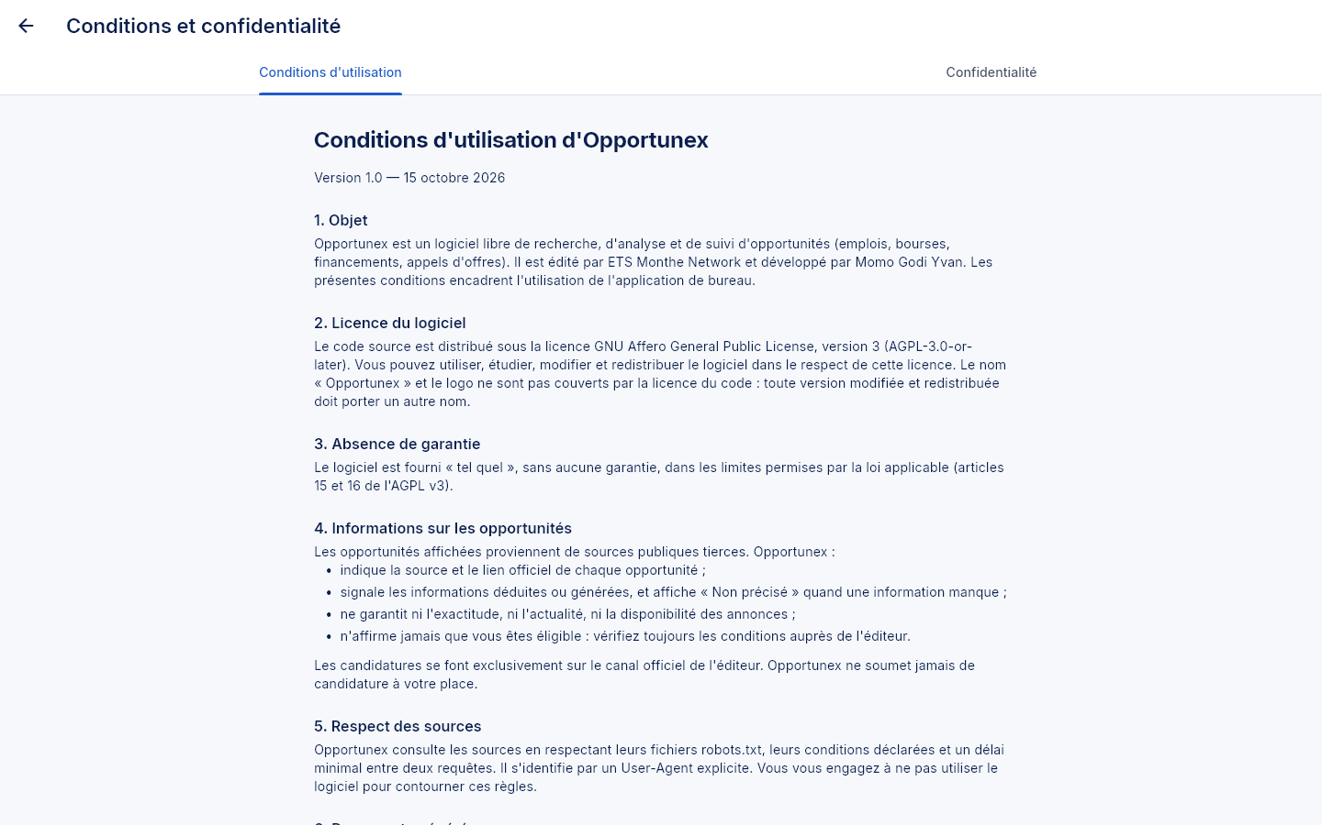
Figure 36 — Conditions d'utilisation et politique de confidentialité

7.11 Assistance par intelligence artificielle (facultative)
Toutes les fonctions marchent sans IA. Si vous l'activez, elle aide à structurer une annonce, résumer, traduire, interpréter une recherche, analyser un CV ou rédiger un brouillon. Le score de pertinence reste calculé sans IA.
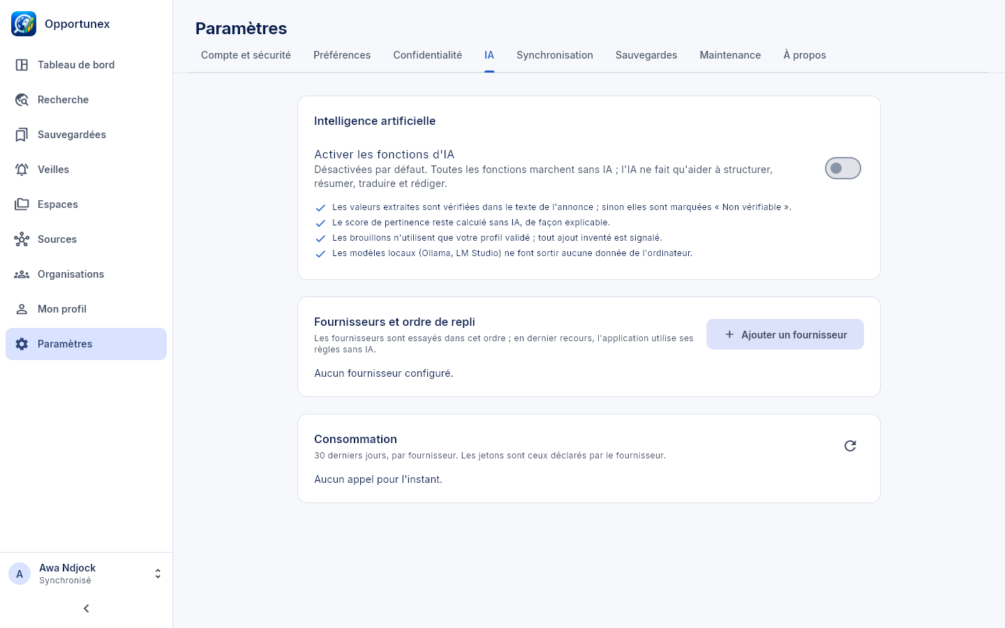
Figure 37 — Paramètres de l'IA
1. Paramètres > IA > Activer les fonctions d'IA.
2. Ajouter un fournisseur : Mistral, Gemini, Anthropic, Groq, OpenRouter, un service compatible OpenAI, ou un modèle local (Ollama, LM Studio).
3. Collez votre clé d'API (sauf modèle local). Elle est rangée dans le trousseau sécurisé du système, jamais dans la base ni dans les journaux.
4. Cliquez sur Tester pour vérifier la connexion et choisir un modèle.
5. Ordonnez les fournisseurs (ordre de repli) et, si besoin, choisissez un fournisseur par tâche.
Important — Avant le premier envoi à un service en ligne, Opportunex vous demande votre consentement et précise ce qui sera envoyé. Votre nom, vos coordonnées, vos liens et vos identifiants ne sont jamais envoyés. Avec un modèle local, aucune donnée ne quitte l'ordinateur. Les valeurs extraites par l'IA sont vérifiées dans le texte de l'annonce, sinon marquées « Non vérifiable ».

7.12 Synchronisation chiffrée entre appareils
Facultative, elle copie vos données entre vos ordinateurs via un serveur que vous choisissez. Le chiffrement est de bout en bout : le serveur ne peut lire ni votre profil, ni vos notes, ni vos candidatures.
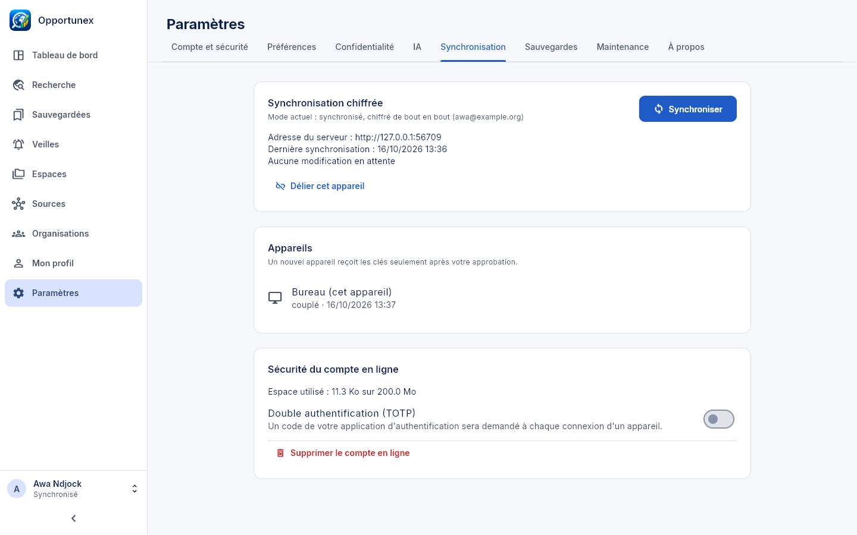
Figure 38 — Synchronisation
1. Paramètres > Synchronisation : saisissez l'adresse HTTPS du serveur (par exemple celui de votre association), votre adresse et un mot de passe pour le compte en ligne, puis Créer un compte en ligne.
2. Saisissez le code reçu par e-mail.
3. Cliquez sur Se connecter et lier cet appareil.
4. Sur un deuxième ordinateur : liez-le au même compte ; il affiche un code de couplage. Sur le premier appareil, ouvrez Appareils, choisissez le nouvel appareil et saisissez ce code pour l'approuver.
- Conflits à résoudre : si un même texte a été modifié sur deux appareils, choisissez la version à garder.
- Double authentification (TOTP) : un code de votre application d'authentification sera demandé à chaque nouvelle connexion.
- Mot de passe oublié (compte en ligne) : rend l'accès au compte, pas aux données ; seuls vos appareils déjà couplés détiennent les clés.
- Supprimer le compte en ligne efface vos données du serveur et conserve celles de cet ordinateur.
Limite — Aucune instance officielle n'existe encore : il faut un serveur auto-hébergé (fourni avec le code source, dossier sync-server). La synchronisation n'a lieu que lorsque l'application est ouverte.

8. Créer, consulter, modifier et supprimer vos données
Dans un profil local, vous êtes seul utilisateur et avez tous les droits sur vos données. Le tableau résume où agir.
Donnée | Créer | Modifier | Supprimer
Profil | Assistant, Mon profil, import de CV | Mon profil | Mon profil (élément par élément)
Opportunité suivie | Sauvegarder (fiche ou résultat) | Page de la candidature | Ne plus suivre / Archiver
Notes, événements, pièces | Page de la candidature | Idem | Idem
Brouillon | Page de la candidature | Éditeur du brouillon | Menu du brouillon
Veille | Veilles > Nouvelle veille | Veilles | Veilles
Espace | Espaces > Nouvel espace | Page de l'espace | Menu de l'espace (archiver, supprimer)
Source ajoutée | Sources > Ajouter une source | Fréquence et catégories | Menu de la source
Sauvegarde | Paramètres > Sauvegardes | — | Supprimer la sauvegarde
Profil complet | Accueil > Créer un profil | Paramètres > Compte | Supprimer le compte

Dans une organisation, les droits dépendent du rôle (chapitre 10). Toute suppression importante demande une confirmation.

9. Recherche, filtres, tri et export
Besoin | Où | Comment
Chercher de nouvelles annonces | Recherche | Texte libre > Analyser > Lancer la recherche (7.3)
Affiner | Recherche > Critères | Catégories, pays, mots-clés, mode de travail, date limite, expirées
Trier | Résultats | Pertinence, date limite, publication, montant, ajout récent
Filtrer les résultats | Résultats | Score minimal, signalements
Retrouver une recherche | Recherche > Historique | Rouvrir, relancer, comparer
Exporter des résultats | Résultats > Exporter | CSV, XLSX, PDF, JSON
Exporter le calendrier | Sauvegardées > Calendrier | Fichier .ics
Exporter un brouillon | Candidature > Document | DOCX, PDF, Markdown
Exporter toutes vos données | Paramètres > Confidentialité | Archive ZIP (JSON + fichiers)

Les recherches déjà effectuées alimentent aussi une recherche plein texte locale, qui retrouve des opportunités collectées auparavant même hors connexion.

10. Gestion des comptes et des droits

10.1 Plusieurs profils sur un ordinateur
Chaque personne peut avoir son propre profil, chiffré avec son propre mot de passe. Le sélecteur en bas du menu permet de changer de profil ou de verrouiller. Un profil ne peut pas lire les données d'un autre.

10.2 Verrouillage et connexion
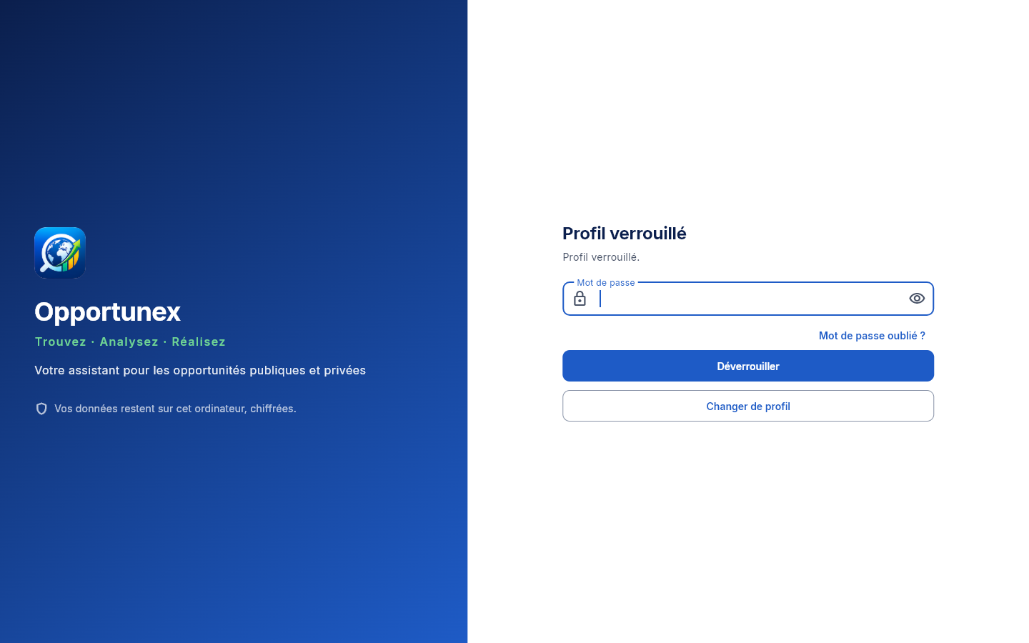
Figure 39 — Profil verrouillé
- Ctrl+L verrouille immédiatement ; le verrouillage automatique intervient après l'inactivité réglée.
- Après 5 mots de passe erronés, un délai d'attente s'applique : 1 minute, puis il double à chaque nouvel échec, jusqu'à 60 minutes.

10.3 Mot de passe oublié
1. Sur l'écran de connexion, cliquez sur Mot de passe oublié ?.
2. Saisissez votre adresse et les 12 mots de votre phrase de récupération.
3. Choisissez un nouveau mot de passe et cliquez sur Récupérer et se connecter.
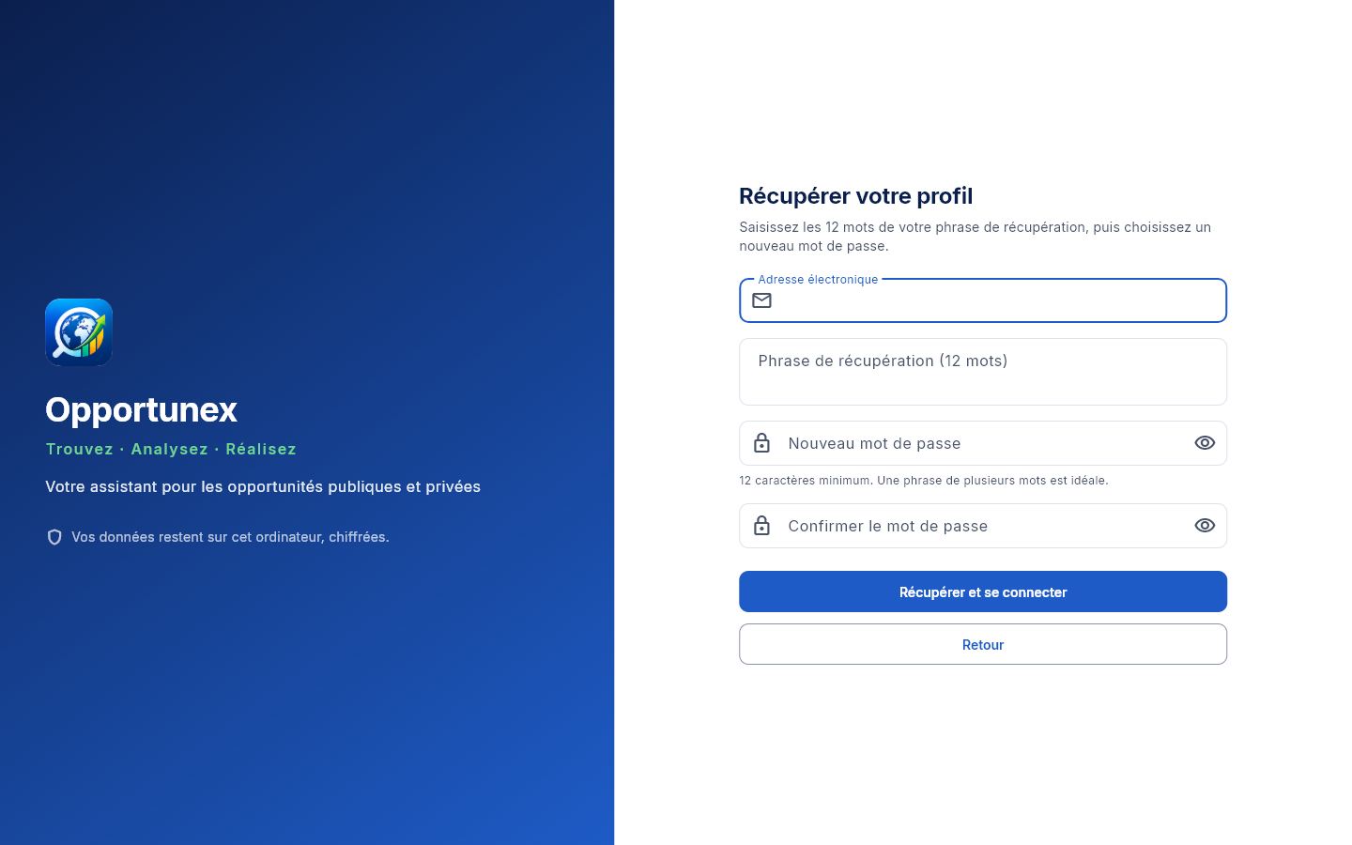
Figure 40 — Récupération du profil avec la phrase de 12 mots
Important — Sans mot de passe ni phrase de récupération, les données sont irrécupérables : c'est la contrepartie du chiffrement.

10.4 Rôles dans une organisation
Rôle | Peut
Propriétaire | Tout, y compris gérer les rôles ; une organisation garde au moins un propriétaire
Administrateur | Inviter, retirer des membres, modifier les éléments partagés
Éditeur | Modifier les éléments partagés
Lecteur | Consulter seulement ; une modification locale est annulée

11. Gestion des fichiers
- CV importés : conservés chiffrés dans le coffre local si vous le choisissez, sinon supprimés après l'analyse.
- Pièces jointes des candidatures : 25 Mo maximum chacune, chiffrées. Ouvrez-les ou enregistrez-en une copie depuis la candidature.
- Exports (CSV, XLSX, PDF, JSON, DOCX, .ics) : enregistrés à l'endroit que vous choisissez, non chiffrés — protégez-les si nécessaire.
- Sauvegardes : fichiers chiffrés .opxbak (chapitre 12).

12. Sauvegarde et restauration
Les sauvegardes sont des archives chiffrées de votre base et de vos documents.
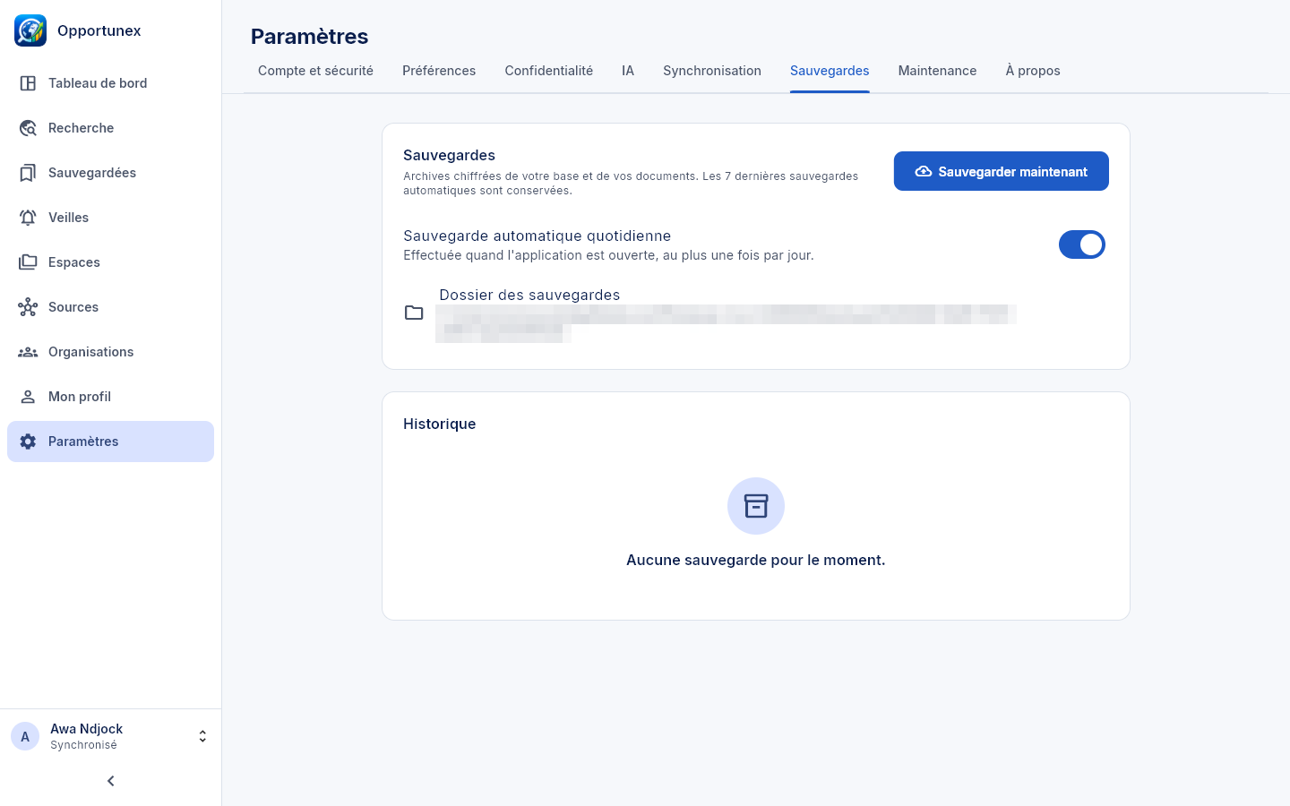
Figure 41 — Sauvegardes
- Automatique : une fois par jour au plus, quand l'application est ouverte ; les 7 dernières sont conservées.
- Sauvegarder maintenant : sauvegarde manuelle.
- Sauvegardes de sécurité créées automatiquement avant une mise à jour de la base et avant une restauration.
- Vérifier l'intégrité d'une sauvegarde à tout moment.

Restaurer
1. Paramètres > Sauvegardes, choisissez une sauvegarde dans l'historique, puis Restaurer.
2. Confirmez : une sauvegarde de sécurité de l'état actuel est d'abord créée.
3. La sauvegarde est vérifiée avant de remplacer vos données ; en cas de problème, rien n'est modifié.

Sur un autre ordinateur
Copiez un fichier .opxbak (dossier affiché dans Paramètres > Sauvegardes) sur l'autre ordinateur, puis, sur l'écran d'accueil, choisissez Importer un profil depuis une sauvegarde. Le mot de passe du profil sauvegardé est demandé.
Conseil — Gardez régulièrement une copie d'une sauvegarde sur un support externe : une sauvegarde rangée sur le même disque ne protège pas contre la panne de ce disque.

13. Messages d'erreur courants et solutions
Message | Cause | Solution
Adresse ou mot de passe incorrect. | Erreur de saisie | Vérifiez le clavier (majuscules) ; sinon Mot de passe oublié.
Trop de tentatives échouées. Patientez avant de réessayer. | 5 échecs ou plus | Attendez le délai indiqué (1 à 60 minutes).
Mot de passe trop faible… | Moins de 12 caractères ou mot de passe compromis | Utilisez une phrase de plusieurs mots.
Un profil utilise déjà cette adresse sur cet ordinateur. | Profil existant | Connectez-vous à ce profil ou utilisez une autre adresse.
Phrase de récupération incorrecte. | Mot manquant ou mal orthographié | Vérifiez les 12 mots et leur ordre.
Votre session est verrouillée. | Verrouillage automatique | Saisissez votre mot de passe.
Le moteur local ne répond pas. Il redémarre peut-être. | Moteur redémarré | Patientez quelques secondes ; voir chapitre 14 si cela persiste.
Le profil ne peut pas être déchiffré. Restaurez une sauvegarde. | Base endommagée | Restaurez la dernière sauvegarde (chapitre 12).
Le service externe est indisponible pour le moment. | Site ou service tiers en panne | Réessayez plus tard ; utilisez le lien officiel.
Clé d'API refusée par le fournisseur. | Clé IA invalide ou expirée | Remplacez la clé dans Paramètres > IA.
Quota atteint chez le fournisseur. | Limite du fournisseur d'IA | Réessayez plus tard ou ajoutez un fournisseur de repli.
Serveur de synchronisation injoignable… | Réseau ou serveur | Vos modifications seront envoyées plus tard.
Le serveur doit utiliser HTTPS. | Adresse en http:// | Utilisez l'adresse https:// du serveur.
Le code ne correspond pas à l'appareil en attente. | Erreur de couplage | Relisez le code affiché sur le nouvel appareil.
Invitation invalide, expirée ou déjà utilisée. | Invitation périmée | Demandez une nouvelle invitation.

14. Dépannage du démarrage et de la connexion
Opportunex se compose de la fenêtre et d'un moteur local démarré automatiquement en arrière-plan. Si le moteur ne démarre pas, un écran de diagnostic affiche la cause, les détails techniques et les boutons Relancer le moteur et Ouvrir le dossier des journaux.
Symptôme | Que faire
« Opportunex est déjà ouvert pour cet utilisateur » | Une seule instance est autorisée. Cherchez l'icône dans la zone de notification (près de l'horloge) > Quitter, puis relancez.
« Le moteur n'a pas répondu à temps » | Un antivirus peut bloquer le moteur au premier lancement : autorisez opportunex-engine.exe, puis Relancer le moteur.
« Le moteur Opportunex est introuvable » | Fichiers incomplets : réinstallez. En version portable, gardez le dossier engine à côté de opportunex.exe.
« Le moteur s'est arrêté plusieurs fois de suite » | Exportez les journaux (Maintenance ou diagnostic) et signalez le problème (chapitre 18).
Avertissement SmartScreen à l'installation | Binaire non signé : vérifiez l'empreinte SHA-256 puis Exécuter quand même (chapitre 3.1).
Aucune source ne répond | Vérifiez la connexion Internet et le proxy (Paramètres > Préférences > Réseau). Les portails sans flux s'ouvrent en lien officiel.
Les veilles ne se déclenchent pas | L'application doit être ouverte ou réduite dans la zone de notification ; activez le lancement à l'ouverture de session.
Aucune notification | Autorisez les notifications d'Opportunex dans Windows (Paramètres > Système > Notifications) et dans Paramètres > Préférences.

Journaux : %APPDATA%\PIO\logs (Windows) ou ~/.local/share/pio/logs (Linux). Utilisez de préférence l'export expurgé de Paramètres > Maintenance avant de les partager.

15. Sécurité, confidentialité et bonnes pratiques

Ce qu'Opportunex protège
- Base de chaque profil chiffrée (SQLCipher, clé de 256 bits protégée par Argon2id) ; documents chiffrés.
- Moteur local accessible uniquement depuis votre ordinateur (127.0.0.1), avec un jeton différent à chaque lancement.
- Clés d'API dans le trousseau du système ; aucune télémétrie.
- Synchronisation chiffrée de bout en bout ; consentement avant tout envoi à une IA en ligne.

Bonnes pratiques
- Choisissez un mot de passe long et unique ; conservez la phrase de récupération hors de l'ordinateur.
- Verrouillez (Ctrl+L) quand vous vous absentez ; gardez un verrouillage automatique court sur un ordinateur partagé.
- Gardez une copie d'une sauvegarde sur un support externe.
- Méfiez-vous des annonces qui demandent de l'argent pour postuler : vérifiez toujours sur le site officiel de l'organisme.
- Les exports ne sont pas chiffrés : supprimez-les ou protégez-les après usage.
- Ne téléchargez Opportunex que depuis la page officielle du projet et vérifiez l'empreinte SHA-256.

16. Questions fréquentes
Opportunex est-il gratuit ? Oui. C'est un logiciel libre sous licence GNU AGPL v3.
Faut-il une connexion Internet ? Seulement pour rechercher de nouvelles annonces, utiliser une IA en ligne ou synchroniser. Tout le reste fonctionne hors ligne.
Mes données sont-elles envoyées quelque part ? Non, sauf si vous activez vous-même une IA en ligne (avec consentement) ou la synchronisation (chiffrée de bout en bout). Le journal des envois est dans Paramètres > Confidentialité.
Opportunex postule-t-il pour moi ? Non. Il prépare et suit ; vous postulez sur le site officiel.
Pourquoi certaines sources sont-elles « lien officiel uniquement » ? Parce qu'elles ne proposent pas de flux exploitable ou que leurs conditions ne permettent pas une consultation automatique.
Que signifie « Éligibilité incertaine » ? L'annonce ne publie pas de critères précis ; Opportunex n'affirme jamais une éligibilité qu'il ne peut pas vérifier.
Comment est calculé le score ? Par des règles explicables comparant l'annonce à votre profil : compétences, formation, expérience, localisation, langues, objectifs, date limite. La pondération se règle dans Paramètres > Préférences.
Puis-je utiliser Opportunex sur deux ordinateurs ? Oui, avec la synchronisation (serveur auto-hébergé) ou en transférant une sauvegarde.
J'ai perdu mot de passe et phrase de récupération. Les données ne sont pas récupérables. Vous pouvez restaurer une sauvegarde si vous en connaissez le mot de passe.
Existe-t-il une version macOS ? Pas dans la version 1.0.0.

17. Glossaire
Terme | Définition
Chiffrement de bout en bout | Seuls vos appareils peuvent lire les données ; le serveur ne voit que du contenu chiffré.
Clé d'API | Code secret fourni par un service d'IA pour l'utiliser depuis Opportunex.
Couplage | Approbation d'un nouvel appareil par un appareil déjà lié, à l'aide d'un code.
Flux RSS / Atom | Format standard de publication d'annonces lu automatiquement par Opportunex.
Lien officiel | Adresse de l'annonce chez l'organisme qui la publie.
Moteur local | Programme d'arrière-plan d'Opportunex qui stocke, recherche et analyse.
Phrase de récupération | 12 mots permettant de récupérer un profil sans mot de passe.
Score de pertinence | Note de 0 à 100 indiquant l'adéquation d'une opportunité à votre profil.
Source | Site public consulté lors des recherches.
TOTP | Code à 6 chiffres d'une application d'authentification (double authentification).
Veille | Recherche relancée automatiquement à intervalle régulier.
Zone de notification | Zone de la barre des tâches près de l'horloge où Opportunex peut rester actif.

18. Assistance, signalement des bugs et coordonnées officielles
- Projet et téléchargements : https://github.com/momogodi2000/OpportuNex
- Signaler un bug ou proposer une amélioration : https://github.com/momogodi2000/OpportuNex/issues
- Signaler une faille de sécurité : uniquement par le signalement privé de GitHub (onglet Security du projet), jamais dans un ticket public — voir SECURITY.md.

Bien signaler un problème
1. Indiquez la version (Paramètres > À propos) et votre système (Windows 10, 11, Ubuntu…).
2. Décrivez les étapes pour reproduire, ce que vous attendiez et ce qui s'est passé.
3. Joignez les journaux expurgés (Paramètres > Maintenance > Journaux techniques > Exporter).
4. Ne joignez jamais votre phrase de récupération, votre mot de passe ni une clé d'API.
Éditeur : ETS Monthe Network. Auteur principal : Momo Godi Yvan.

19. Annexes

A. Catégories d'opportunités
Appels à candidatures · Appels d'offres · Autres opportunités · Bourses · Concours et prix · Emploi · Entrepreneuriat · Formations · Incubation et accélération · Missions freelance · Partenariats · Recherche · Stages · Subventions et financements · Volontariat.

B. Statuts de candidature
À examiner · Découverte · En préparation · Prête à soumettre · Soumise · Entretien · Acceptée · Refusée · Retirée · Expirée · Archivée.

C. Emplacement des données
Système | Dossier
Windows | %APPDATA%\PIO
Linux | ~/.local/share/pio (ou $XDG_DATA_HOME/pio)

D. Formats de fichiers
Format | Usage
PDF, DOCX, TXT | Import de CV
CSV, XLSX, PDF, JSON | Export des résultats
DOCX, PDF, Markdown | Export des brouillons
.ics | Export du calendrier
ZIP (JSON + fichiers) | Export complet de vos données
.opxbak | Sauvegarde chiffrée

E. Enregistrements vidéo
Aucune vidéo n'accompagne cette édition. Le script documentation/user-guide/tools/record_video.ps1 permet d'enregistrer les parcours essentiels de l'application réelle lorsque l'outil ffmpeg est installé ; les vidéos produites sont rangées dans documentation/user-guide/videos/.

